Zusammenfassung

**Lernziele**

* Sie kennen die wichtigen Architekturen und Technologien zur Erstellung von regulären Web-Applikationen
* Sie beherrschen grundlegende Techniken für das Design und die Programmierung der Client-Seite von regulären Web-Applikationen
* Sie beherrschen grundlegende Techniken für das Design und die Programmierung der Server-Seite von regulären Web-Applikationen
* Sie besitzen eine Übersicht über grundlegende Frameworks und Tools für die Erstellung von regulären Web-Applikationen
* Sie beherrschen grundlegende Techniken für das Gestalten von mobilen Webseiten
* Sie besitzen grundlegendes Wissen zu Prozessen und Techniken für den User Centered Design von regulären Web-Applikationen

**Unterlagen / Bücher**

* E-Bücher, welche das Lernen unterstützen. (Bezüge in den individuellen Vorlesungen)

**Lerninhalte**

* ***Client / Pure JS***
  + Responsive Layout mit CSS Flexbox, Media Queries, Viewports(Mobiles)
  + Wartbares CSS mit CSS Preprozessor (Saas)
  + Javascript: OO(Prototypes, Construktors); ES6 / Typescript
  + Code Struktur in JS Module, DRY, JS-Coding Standards
  + Automatisches Testing
* ***Server (Node)***
  + Session-Handling
  + Server-Side Rendering / Templating
  + Form-Handling
  + Web Security (Node)
  + 3 Tier, DTO’s, Server-based validation
* ***Externes Design / UCD***
  + Fluid & Responsive Layout Design: Patterns und Guidelines
  + UCD Techniken für Layout & Struktur-Design

**Testat**

* Kontinuierlicher Arbeit am Miniprojekt
* Start ab Woche 3
* Details in Woche 2
* Abgabe in Woche 9

**Prüfung**

* Closed Book, 1 A4 Zusammenfassung einseitg

Übersicht des Modules

Einleitung 9

Repetition WED1 Themen 9

Encoding 9

HTML Seitenstruktur 9

HTML Specs 9

CSS Regelspezifität 10

AJAX 10

Javascript 10

Javascript Scope, Kontext, „this“ 10

Usability 11

Handlebars 11

Handlebars Template 11

Datumskonvertierung 11

Handlebars Template 11

Script mit index.js 12

CSS 13

Compare Funktion 13

Vertiefung Handlebars 13

NodeJS 14

Der klassische Webserver 14

Was ist NodeJS 14

Event-Driven, Non-Blocking 14

Grundlagen 14

Asynchrone Programmierung / Callback 14

Event 14

Core Modules 14

Erstes Beispiel 15

Module in Node.js 15

Export 15

Module 15

Zyklus 16

API 16

Streams 16

Events 16

Favicon 17

Express JS / Ajax 18

Patterns 18

MVC-Pattern 18

Front Controller 18

Express 18

Installation 18

Middleware 18

Middleware registrieren 19

Die Middleware „Conntect“ 19

Demo 1 – Routing 19

Router-Middleware 19

Static-Middleware 19

Custom-Middleware 20

Error-Middleware 20

Demo 2/3 – Model 20

Struktur 20

Model 20

NoSQL-Datenbanken am Beispiel nedb 21

ODM (object document mapping) mit Mongoose 21

Demo 4 – View 22

Template Engine 22

Demo 5 – Session & Security 22

Cookie 22

Session 22

Cookie-Tools 22

Session 22

Demo 6 – Rest 23

Unterschiedliche Formate 23

Token 23

Demo 6 – Ajax 24

Motivation 24

Definitionen 24

Nachteile 24

XMLHttpRequest(XHR) 24

JQuery**.ajax** 24

SOP / CORS 25

Websockets 25

Generator 25

Deploy 25

REST 26

Was ist Rest 26

Richardson’s Maturity Model 26

Die Welt vor REST 26

Eigenschaften von REST 26

ROA: Ressource Oriented Architecture 28

Grundprinzipien 28

Ressource Name 28

Ressource Links 28

Benutze Standard-Methoden 29

Ressource Repräsentation 29

Hateoas (Hypermedia as the engine of application state) 29

Versionierung 30

Best Practices 30

Flexibles Layout mit CSS & Flexbox 31

Motivation 31

Flexibles vs. Responsives Layout 31

Layout 31

Flexibles Layout 31

Responsives Layout 31

Flexibles Layout – CSS Grundlagen 32

CSS Box Model 32

Scrolling beim CSS Box Model 32

Werte von Positionen 32

Flexibles Layout mit absoluter Positionierung 33

Eigenschaften von Block / Inline / Inline-Block Elementen 33

Aktuell wichtigste CSS Layout Technik 33

Flexbox – Display 34

Flexbox – Size 34

Flexbox – Direction 34

Flexbox – Wrap 35

Flexbox – Order 35

Flexbox – Direction 35

Browser Support 35

Einschränkung von Layouting mit Flexbox 36

Analyse realistischer Layouts 36

Weitere Technik zur Positionierung / Layout: Floats (Vergangenheit) 37

Details (kein Lernstoff) 37

Weitere Technik zur Positionierung / Layout: Display Table / Table-Cell 37

Weitere Technik zur Positionierung / Layout: CSS Grid (Ausblick) 37

Weitere Praxistips: Zentrieren von Elementen (horizontal & vertikal) 38

Layout Testing 38

Chrome Debug Tools 38

Emulatoren und Simulatoren 38

Hardware 38

Browser Support: Progressive Enhancement & Graceful Degradation 38

Graceful Degradation 38

Progressive Enhancement 39

Mobile First 39

Responsive Layout mit CSS Media-Queries 40

Responsive Layout mit Media Queries 40

Einheiten 40

Media-Attribut in link Referenzen auf externe Stylesheets 41

Mobile First Layout mit Media-Queries 41

Prozess der Erstellung von Media Queries 41

CSS Pixel 42

Abfrage von spezifischen Geräten 42

Weitere «Tipps & Tricks» zu Layout & Media Queries 42

Viewport 43

Responsive Images 43

Code mit img 43

Code mit picture 44

Support 44

Polyfill 44

Einschub – Performance Tool 44

SASS 45

CSS Präprozessor 45

Vorteile / Möglichkeiten 45

Installation 45

SASS vs. SCSS 46

Features 46

Spezielle Zeichen – Übersicht 46

Variablen 46

Nesting 47

Parent-Selektor 47

Partials / Import 48

Mixings 48

Extend / Inheritance 49

Programmierung 50

Responsive Web-Design 51

Kurzrepetition WED1 Usability + User Centered Design 51

Herausforderungen für Responsive Web-Sites geordnet nach Garret Ebenen 51

Analyse von Beispielen 52

Responsive Layout Patterns 53

Reflow nach dem Prinzip «Mostly Fluid» 53

Reflow nach dem Prinzip «Column Drop» 54

Reflow nach dem Prinzip «Layout Shifter» 54

«Reflow» Eine Spalte (Mobil) und viele Spalten (Desktop) 54

«Expand» Maximale Breite + Rand (Tablet/Desktop) 55

Sidebar/SidePic für Landscape Ansicht 55

Master dann Detail(Mobile) und Master inklusive Detail (Tablet/Desktop) 55

Reflow nach dem Prinzip «Off Canvas» 56

Off-Screen Menu(Mobile) und On-Screen Menu (Tablet/Desktop) 56

Layoutprobleme 56

Responsive Micro-Patterns 57

Progressive Discosure 57

Responsive Tables 57

FixText 58

Mehr Patterns (nicht nur Responsive) 58

(Responsive) Form Design 58

Einfach mit Flexbox 58

Platz sparen mit “Float Labels» 59

«Review Mode» ohne Inputfelder spart Platz 59

Web Formular Design Generell 59

Ratschläge zu guten Fehlermeldungen 60

Bad Practice 60

Material Design 61

UCD Vertiefung 62

Sensorisches Design – Accessibility 62

Beispiele 64

Accessiblity Reglen – Technologieunabhängig 64

Wichtigste Regeln um HTML Accessibility zu verbessern 65

Interaktionsdesign – Design von Controls 65

Affordances von Controls – Was wird verstanden 66

Beispiele von Affordance 66

Struktur Design – Card Sort etc. 67

Navigationsstruktur mit Cardsort bestimmen am Beispiel des HSR Intranet mit OptimalSort 67

Alternative bei bestehenden Sites – Tree Testing 67

Umfrage und Strategie 68

Scenarios & Wire-framing / Testing 68

Fragebögen 70

Web Security Grundlagen 71

Intro 71

Mini Fallstudie – Yahoo XSS Vulnerability 71

Web Security = OWASP Top 10 71

Cross-Site-Scripting (XSS) 71

Definition 71

Demobeispiel mit Node (Note-Goat) 71

Übersicht Kontext-sensitives Encoding gegen XSS 72

Weitere Sicherungsmassnahmen gegen XSS 72

JS Code Injection 73

Mini Fallstudie – JS Injection beim BitTorrent Client Popcorn Time 73

Definition 73

Demo von NodeGoat 73

Weitere Massnahmen 74

Broken Authentication and Session Management 74

Definition 74

Beispiel 1 74

Beispiel 2 74

Beispiel 3 74

Insecure Direct Object References 75

Definition 75

Beispiel mit NodeGoat 75

Cross Site Request Forgery 76

Definiton / Therorie 76

Beispiel an NodeGoat 76

Top Overlooked Security Threats To Node_js Web Applications Presentation 76

Layering im Browser 77

MVC Beispiel eines Counters 77

MVC Beispiel eines Multi-Counters (dynamic view & model creation) 77

OO Programmierung mit Javascript 78

Warum? 78

Properties, Methoden und «This» 78

Was ist “this” 79

Achtung beim “Abtrennen” von Methoden, welche «this» nutzen 79

Achtung in Methoden mit anonymen Funktionen 80

Vererbung & Typenerweiterung 80

Primitive Types 80

Reference Types 80

Konstruktor-Funktionen definieren neue Typen 81

Übersicht – Methoden für die Erstellung von JS Objekten 81

Prototypen – Objekte für die effiziente Speicherung von Methoden 81

Private Eigenschaften 82

Beispiel 82

Mehrstufige Vererbung und die Prototype Chain 82

ES6 / ECMAScript 2015, Functionals JS, JS Coding Styleguides 83

ECMAScript 2015 (ES6) 83

Grundlagen 83

OO mit ES6 87

Funktionales Javascript 88

Theorie 88

Beispiele 88

JS Styleguides 89

JS Module 90

Module Theorie 90

Definition 90

Vorteile von Modulen 90

Abgrenzung des Begriffs 90

Typische Konventionen bei JS-Modulen 90

Tiers vs. Layers vs. Classes vs. Services vs Modules / Packages 90

JS-Module: Nutzung auf dem Node-Server (CommonJS) 91

JS-Module: Ansätze für Module im Browser (CommonJS) 91

Revealing Module Pattern 91

Nutzung von Require-JS 92

Nutzung ES6 Import/Export 93

Typescript 94

Motivation und Grundlagen 94

Details – Typen und Syntax-Module 94

Variablendeklarationen mit Basistypen 94

Variablendeklarationen mit komplexen Typen 95

Funktionsdeklarationen 95

Komplexe Typen – Klassen 96

Klassen und Interfaces 96

Module in Typescript 97

Abschluss 97

Testing 98

Unit Test Patterns 98

Test Double Pattern 98

Test Stub Pattern 98

Test Spy Pattern 99

Fake Object Pattern 99

Mock Object Pattern 99

Testen mit Jasmine 100

Jasmine und BDD 100

BDD User Stories 100

BDD Story versus Specification 100

Jasmine API 100

Mehr zu Jasmine API 101

Test-Driven Development 101

Einführung 101

Der Zyklus 101

Test-Automation 101

Continuous Integration 101

Continuous Delivery/Deployment 102

Mögliche eingesetzte Tools 102

Tool Chain für Angular 2 102

# Einleitung

**Architektur von Web-Anwendungen**Front-End Mobile Apps, Webseite, Desktop GUI  
Network WLAN, Firewalls, Router, VPN, CDN  
Back-End Server (Web, App), Datenbanken, Integration

WED1 Wissen ist Voraussetzung für WED2 (jQuery, JS, HTML und CSS, Ajax, Event Handling, JSON, http REST sowie Externes Design / UCD)

**WED2 Themen** **Client / Pure JS** (Responsive Layout, Wartbares CSS mit Preprozessor, Javascript OO, Code Struktur in JS Module, Automatisches Testing), **Server / Node** (Session-Handling, Server-Side-Rendering/Templating, Form-Handling, Web-Security, 3 Tier) und **Externes Design** (Fluid & Responsive Layout Design: Patterns und Guidelines, UCD Techniken für Layout und Struktur-Design)

**Prüfung** von 120 Minuten, Testat als Zulassungsbedingung

# Repetition WED1 Themen

Dies sind Aufgaben aus der Prüfung von Modul WED1 aus der Durchführung FS 2016. Genauere Details sind den Vorlesungsunterlagen vom Modul WED1 zu entnehmen.

## Encoding

Aus einer bestimmen Bytefolge lässt sich nicht schliessen, welches Encoding verwendet wurde. UTF-8 ist «variable-length». Dies bedeutet das die Zeichen in unterschiedlichen Längen abgelegt werden. UTF-8 verbraucht für normale Zeichen (ASCII) gleich viel Speicher. Wenn immer möglich ist UTF-8 zu verwenden.

## HTML Seitenstruktur

Es sollte grundsätzlich auf header, nav, main, aside und footer auf oberster Ebene verteilt werden. Für allfällige Inhalte sind die spezifischsten Tags (address, ... ) zu verwenden. Innerhalb von einem Artikel ist eine weitere Verteilung auf header und footer in den meisten Fällen sinnvoll. (Vorallem in den Fällen für eine Artikelseite oder Newsseite).

## HTML Specs

Grundsätzlich lassen sich mit dem HTML Content Model und den Specs bestimmen ob Tags erlaubt sind und allfällige Teile weggelassen werden dürfen. So darf beispielsweise der End-P Tag weggelassen werden, falls direkt ein Blockquote folgt.

## CSS Regelspezifität

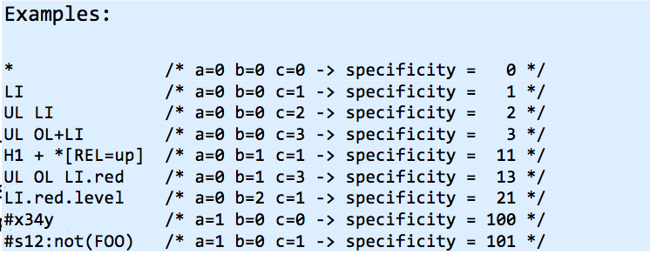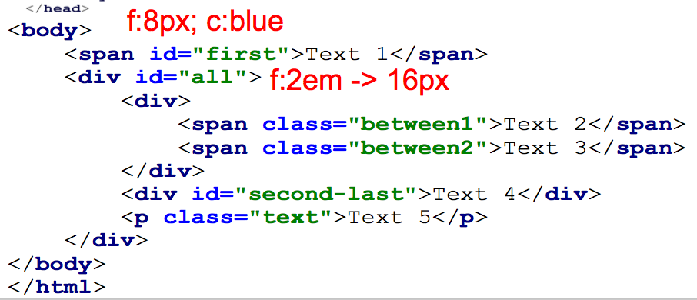

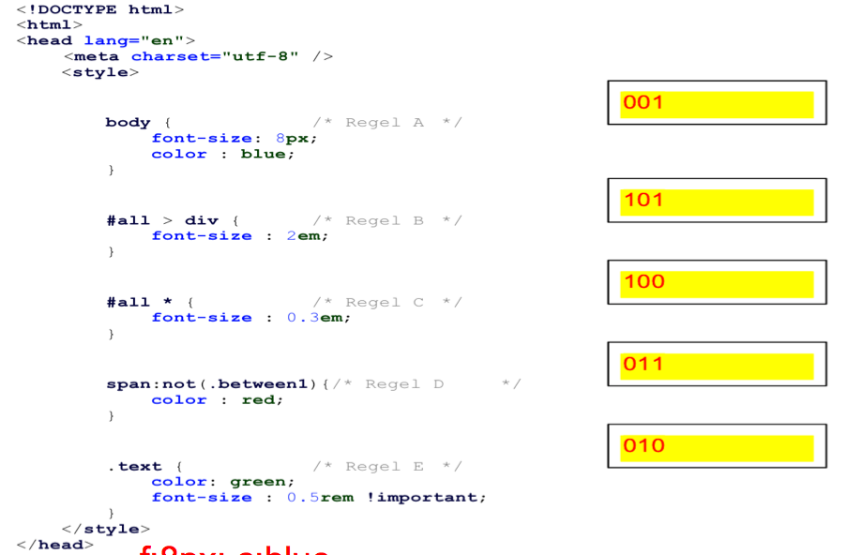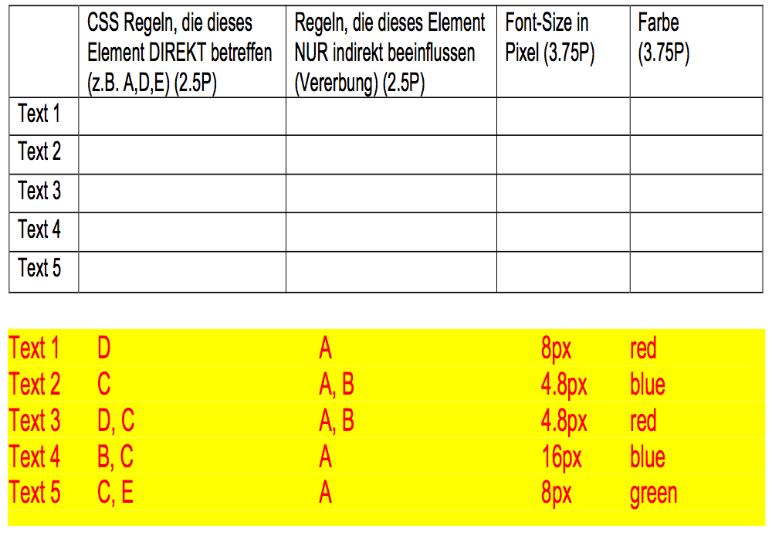

## AJAX

Für AJAX gibt es verschiedene Shorthands. $.post() ist ein Shorthand für $.ajax({type:’POST’,....}). AJAX Request sollten immer asynchron benutzt werden. Mittels AJAX können beliebige Dateiformate transportiert werden. Bei AJAX gilt grundsätzlich die Same Origin Policy. Nicht gilt: andere Portangaben, IP anstatt Domain, https oder eine andere Domain.

## Javascript

**Hoisting,** Bei Hoisting werden die Deklarationen von Methoden / Variablen an den Anfang des Scopes verschoben. Die Initialisierung werden dabei aber nicht ge-„hoisted“. Dies kann zu Bugs führen. Dabei ist zu beachten das auch Funktionsdefinitionen verschoben werden.

### Javascript Scope, Kontext, „this“

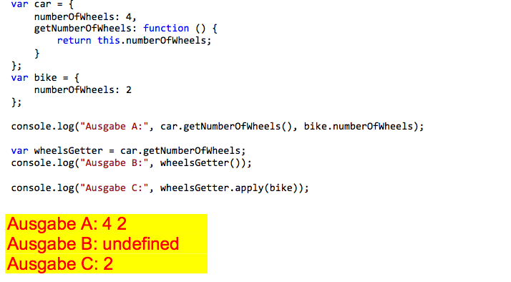

## Usability

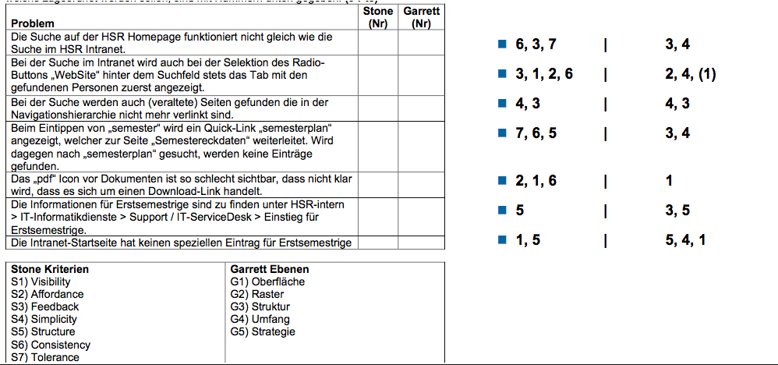

## Handlebars

Für die Handlebars muss grundsätzlich das zugehörige JS eingebunden werden. Ebenfalls ist jQuery nötig.

### Handlebars Template

### Datumskonvertierung

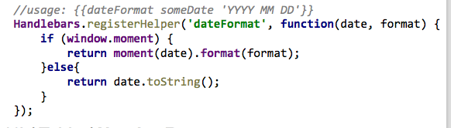

### Handlebars Template

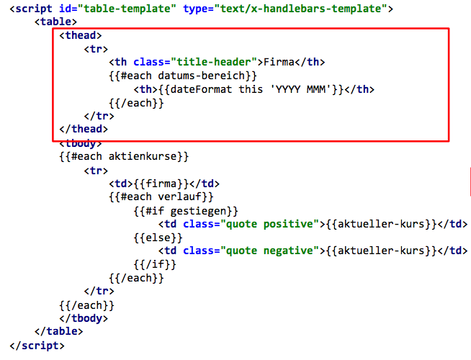 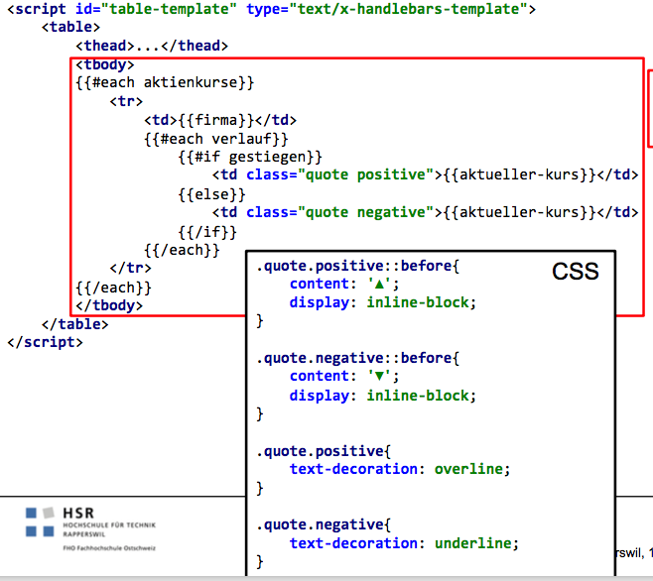

### Script mit index.js

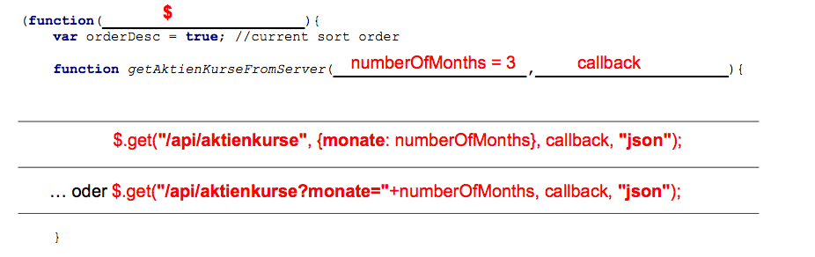

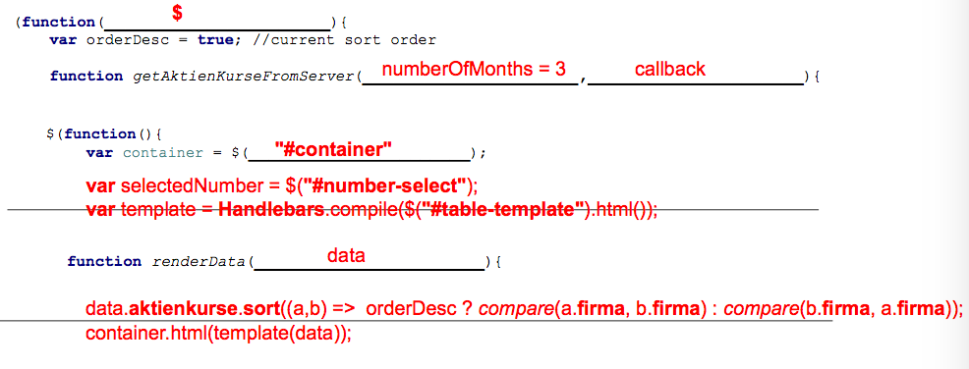

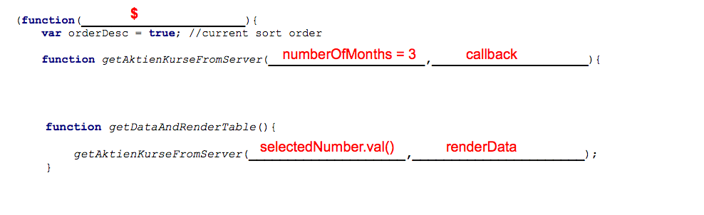

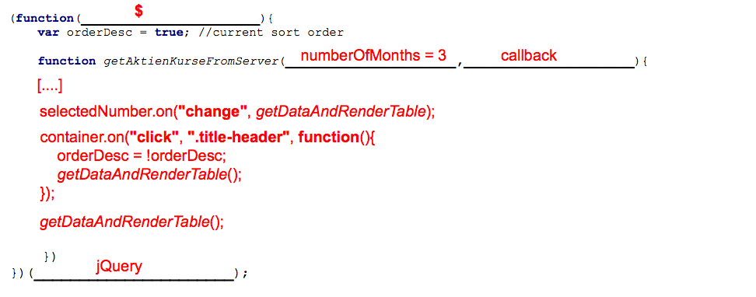

### CSS

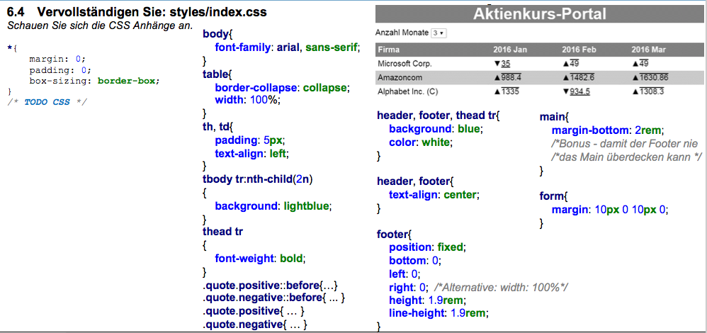

### Compare Funktion

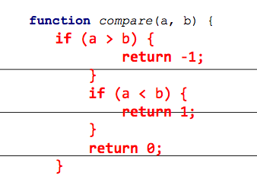

### Vertiefung Handlebars

**Was ist besser**  
Grundsätzlich sollten mit dem Template nur Teil der Seite ersetzt werden (z.B. Tabelle mit den Daten).

**Was braucht es bis etwas in der Seite erscheint?**  
*Schritt 0*: Template-Text erstellen (Variablen)  
*Schritt 1*: Template-Text aus Script Tag holen  
*Schritt 2*: CreateHTML Funktion generieren  
*Schritt 3*: CreateHTML Funktion mit Daten aufrufen und HTML erhalten  
*Schritt 4*: HTML auf Seite platzieren

# NodeJS

## Der klassische Webserver

* Ausliefern von statischen Files
* Dynamische Erstellen von HTML Seiten via Server-Side Scripting
  + JSP, PHP, ASP
  + Problem: Unterschiedliche Programmiersprache auf Client und Server

Das Problem besteht darin, dass es immer höhere Anforderungen an das Front-End gibt.

## Was ist NodeJS

Node.js® is a JavaScript runtime built on Chrome's V8 JavaScript engine. Node.js uses an event-driven, non-blocking I/O model that makes it lightweight and efficient. Node.js' package ecosystem, npm, is thelargest ecosystem of open source libraries in the world.

## Event-Driven, Non-Blocking

Führer gab es nur einen Prozess / Thread, welche Anfragen bearbeitet haben. Heute gibt es mehrere Threads, jene Anfragen bearbeiten.

In NodeJS wird nur der Transfer ausgeführt. Das heisst er liefert die Anfrage ab und wird benachrichtigt, wenn die Aufgabe fertig ist. Somit kann er während der Wartezeit andere bearbeiten.

Methoden unterscheiden sich durch Kosten (Memory), Grösse der Aufgaben und Sklaierung.

## Grundlagen

### Asynchrone Programmierung / Callback

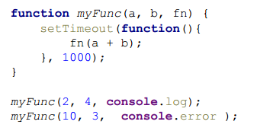

Funktionen können als Parameter übergeben werden. Diese Funktion wird später aufgerufen. Callback-Hell: Eine Lösung dafür wären es Promises. Die Funktion gibt ein Versprechen, dass er wieder aufgerufen wird. (Code siehe Ablage).

### Event

Ein Event ist ein Pattern. Callbacks sind 1 zu 1 Verbindungen, während Events 1 zu * Verbindungen sind.

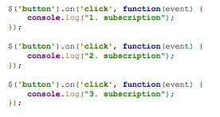

### Core Modules

Dazu zählen HTTP/HTTPS, URL, FS:FileSystem, Console, UDP/Net, Crypto und DNS. Ausführliche Dokumentationen sind unter <https://nodejs.org/api> verfügbar.

## Erstes Beispiel

|  |  |
| --- | --- |
| **Verfügbares auf dem Request (Incoming)** | **Verfügbares auf der Response** |

### Module in Node.js

Node verwendet commonjs.org. Aktuelle wird kein ES6 Syntax für die Module unterstützt. Für die Modul-Verwaltung wird npm verwendet. Vor dem Beginn muss daher npm init bzw. npm install durchlaufen werden.

Die Module-Files werden nur einmal geladen.

### Export

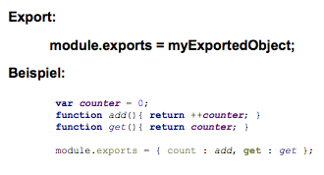

Das ganze wir nur einmal durchlaufen. Das Objekt wird „gecached“ und bei jeder Nachfrage wieder zurückgeben. Das Objekt wird sozusagen geshared und kann von anderen Module theoretisch angepasst werden.

### Module

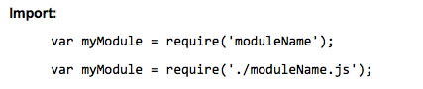

**Import Reihenfolge**

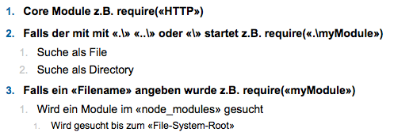

### Zyklus

**Merke**: Zyklus sollten verhindert werden.

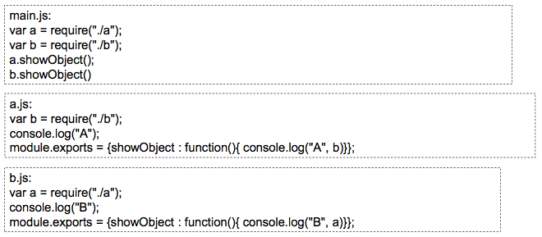

## API

Node hat eine sehr umfangreiche API. Ein typisches Beispiel ist folgendes:

Der Callback ist immer das letzte Argument. Das erste Argument ist, im Fehlerfall, der Error. Der Callback wirft keine „Exception“.

Fast alle async-Methoden haben auch eine Synchrone Variante. z.B. readFileSync. Diese wirst aber eine Exception bei einem Fehler.

### Streams

Das Request und das Response Objekt basieren auf dem Stream. Streams sind „chainable“. Es ist ein gemeinsames Interface für alle „Streaming“ Dienste vorhanden (Netzwerk und File).

Dabei gibt es unterschiedliche Varianten von Streams: readable, writable, transform. Duplex und „classic“.

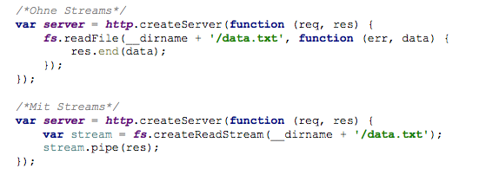

### Events

Node hat ein Module „event“, welches ein „EventEmitter“ beinhaltet. Klassen können vom EventErmitter erben um dessen Eigenschaften zu übernehmen.

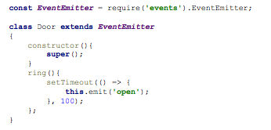

## Favicon

Steht kurz für „favorite icon“. Die Grösse ist in der Regel quadratisch. Das Format ist entweder ico, png, jpg oder gif.

Entweder bindet man es über den Link Tag ein



Oder platziert das File auf dem Server am richtigen Ort.

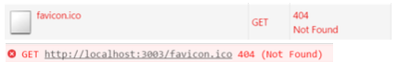

# Express JS / Ajax

## Patterns

### MVC-Pattern

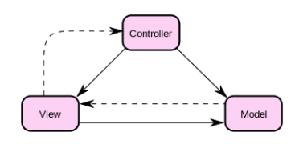Model: Daten und Datenaufbereitung

Controller: Verknüpft die View mit den Daten

View: Darstellen der Daten

### Front Controller

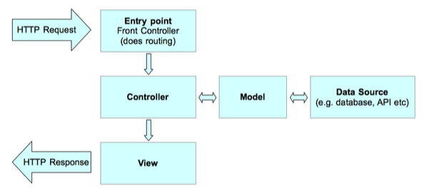

## Express

### Installation

Dies geht über npm install express. Eine spezifische Version kann wie folgt installiert werden: npm install [express@3.3.8](mailto:express@3.3.8).

Genutzt werden kann es wie folgt

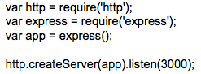

### Middleware

Express nutzt Middleware für die Request Bearbeitung. Er nutzt die Middleware „Connect“. Connect fügt Node das Feature „Middleware“ hinzu. Middleware ist ein Stack von Anweisungen, welche für ein Request ausgeführt wird.

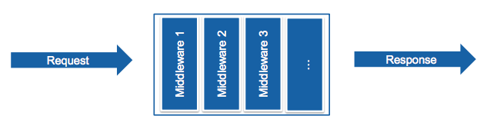

### Middleware registrieren

Mit app.use(...) wird eine neue Middleware registriert. Die Reihenfolge der Registrierung bestimmt die Ausführungsreihenfolge.

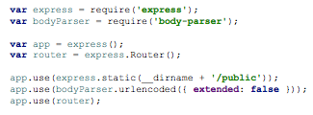

### Die Middleware „Conntect“

Gibt folgende Inhalte body-parser, cookie-parser, cookie-session, errorhandler, method-override oder serve-static.

Die Middleware „Router“ erweitert den Request mit params, id und get sowie die Response mit sendFile, cookie, format und json.

## Demo 1 – Routing

### Router-Middleware

Die Middleware befindet sich auf dem Express Objekt.



Folgende Methoden sind wichtig:

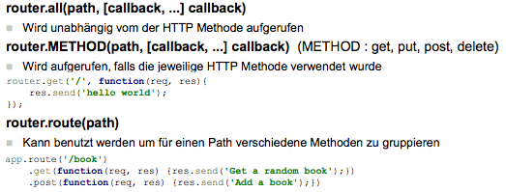

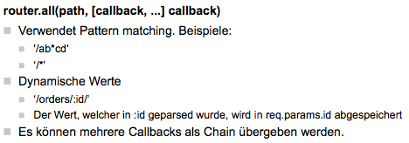

All diese Methoden liegen auch direkt auf der Express-Applikation.

### Static-Middleware

Die Aufgabe ist es statische Files auszuliefern. Sie wird wie folgt genutzt:



Es sind auch mehrere static-routes möglich.

### Custom-Middleware

Sie hat 3 Parameter. Request, response sowie next. Next zeigt auf die nächste Middleware im Stack.

Next kann aufgerufen werden, um die nächste Middleware aufzurufen. Dies kann auch unterlassen werden. In diesem Falle sollte die Anfrage beantwortet werden.

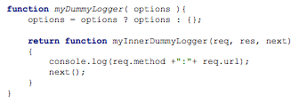

### Error-Middleware

Es ist die Aufgabe, Errors zu bearbeiten, welche von den Middlewares geniert werden. Details dazu können der Online-Dokumentation entnommen werden.

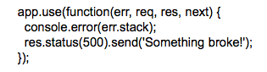

Die Error-Middleware muss 4 Parameter haben. Error, request, response und next. Die Error-Middleware sollte als die letzte Middleware registriert werden. Es können auch mehrere Error-Middlewares registriert werden. Sie wird aufgerufen, falls ein Error-Objekt dem Next-Callback übergeben wird. Ab diesem Zeitpunkt werden keine normalen Middlewares mehr aufgerufen.

## Demo 2/3 – Model

### Struktur

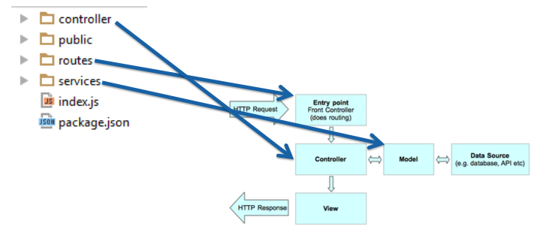

### Model

Ziel ist es, dass die Daten in einem Module verwaltet und abgespeichert werden. Dazu gibt es verschiedene Möglichkeiten die Daten zu speichern.

* In Memory 🡪 Array
* JSON
* NoSQL-Datenbanken
* SQL-Datenbanken

### NoSQL-Datenbanken am Beispiel nedb

NoSQL-Datenbanken sind Dokumenten-basierend. Jedes Dokument beinhaltet alle Daten, welche notwendig sind. Die Relationen können über „keys“ manuell erstellt werden. Die Relationale-Interität muss die Applikation selbst sicher stellen oder zumindest damit umgehen können!

**Beispiel „Laden der Datenbank“**



**Einfügen**Beim Einfügen wird ein Feld _id gesetzt, welches die eindeutige ID von der Datenbank beinhaltet.  
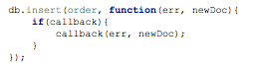

**Suchen**  
find oder findAll

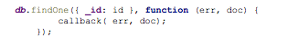

**Updaten**  
Es gibt viele Möglichkeiten ein Update zu mache. Entweder Einzelne Werte ändern, Array von einem „document“ anpassen oder das ganze Objekt ersetzen.

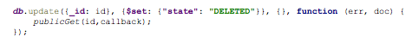

### ODM (object document mapping) mit Mongoose

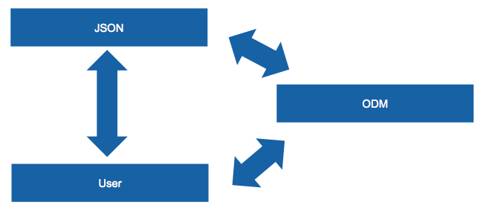

## Demo 4 – View

### Template Engine

Ziel ist es das Trennen von Controller und View. Express bietet eine render Methode an: app.render(view, [locals], callback). Die Render-Engine muss zuvor konfiguriert werden:



Sowie der Pfad der Templates angegeben.



Express wird standardmässig mit Jade ausgeliefert. Handelbars lassen sich mit folgendem Befehl nutzen.



## Demo 5 – Session & Security

|  |  |
| --- | --- |
| Cookie | Session |
| Cookie-Tools | Session |

## Demo 6 – Rest

Um REST zu unterstützen muss einerseits das Rückgabeformat geändert werden und anderseits muss es Stateless werden. Also die Session muss durch ein Token ersetzt werden

### Unterschiedliche Formate

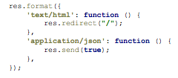

### Token

Das Ziel dahinter ist es einen Stateless Server zu implementieren.

**Idee**  
Bei jeder Anfrage muss ein Token mitgeben werden. Im Token sind alle Informationen gespeichert, welche für eine Autorisierung notwendig sind (Ausgestellt an, Ablauf-Datum). Im Token ist eine einmalige zufällige Nummer abgespeichert. In der Datenbank liegt die Information zu wem das Token gehört.

**Vorteil**  
Jede Anfrage kann zu einem beliebigen Server gesendet werden, solange die Applikation die gleiche Datenbank nutzt.

**Nachteile**  
Ein Token kann geklaut werden und dadurch würde man dann Zugriff erhalten.

Wie erhält man das Token

* Token ist bekannt bzw. online sichtbar. Diese Variante wird oft bei REST APIs angeboten
  + Amazon S3 Storage
  + Search.ch
* Bei einer Route müssen die persönlichen Daten angeben werden. Falls korrekt, wird ein Token generiert und an den Client geschickt.
  + Token in die DB speichern, um es auch anderen Servern zugänglich zu machen.

## Demo 6 – Ajax

### Motivation

User Experience verbessern durch Auto-Complete in den Formularen und Single-Page-Applikationen.

### Definitionen

Asynchrones Nachlagen von Daten sowie Updaten von der Web Page.

### Nachteile

Der State der Applikation ist nicht bekannt. Er ist schwer zu rekonstruieren. Zudem führen die Such-Maschinen kein JavaScript aus. In den meisten Fällen wird auch der Undo / Redo-Stack vergessen.

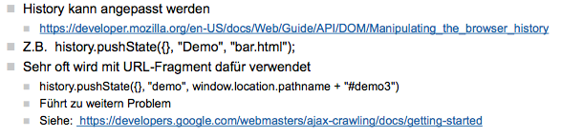

### XMLHttpRequest(XHR)

Um async Request erstellen zu können, wird XMLHttpRequest benötigt. Dies wird native von den Browsern zur Verfügung gestellt. Onreadystatechange wird aufgerufen, falls sich der State ändert.

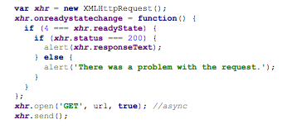

### JQuery**.ajax**

JQuery bietet verschiedene AJAX-Methoden: get(), getJSON(), post(), ajax()

Es wird Promise verwendet.

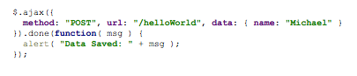

### SOP / CORS

**Same-Origin-Policy**  
Es erlaubt XMLHTTPRequest nur zur Origin.

**Cross-Origin Resource Sharing**  
Mechanismus um Cross-Site-Request zu ermögliche. Der Ziel-Server kann dem Client den Zugriff erlauben. Dies wird vom Browser enforced.

**Fehler falls CORS nicht aktiviert ist**  
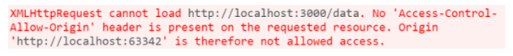

**Wichtig**: Chrome erlaubt kein CORS nach localhost

**Aktivieren von Express**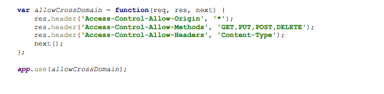

## Websockets

Das klassische Model vom Request-Response hat 2 Probleme. Der Server kann keine Nachricht an den Client schicken und jede Anfrage öffnete eine neue Verbindung. Das Model erschwert es real-time Apps zu machen.

**Ein Workaround war/ist Long-Polling**  
Der Client öffnet eine Verbindung aber der Server beendet diese nicht. Der Server sendet nun Nachrichten an den Client über diese Verbindung. Probleme sind nun Timeouts und Offene Connections.

Die WebSockets ermöglichen „bi-directional“, „always-on“ Kommunikation. Es hat aber eine komplexe API.

## Generator

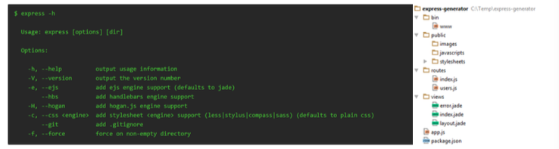

Ist sehr gut brauchbar als Start. Der Ordner für Service und Controller fehlt aber und muss noch hinzugefügt werden. Der Generator ist in WebStorm integriert. Es macht eine Trennung zwischen Environment und Server-Bootstrapping.

## Deploy

Es kann an verschiedenen Orten genutzt werden. Unteranderem Heruko oder Azure. Grundsätzlich aber überall wo Docker oder NodeJS läuft.

# REST

## Was ist Rest

### Richardson’s Maturity Model

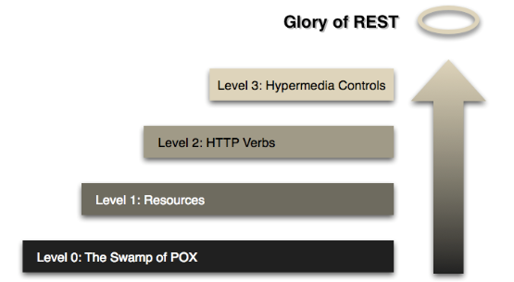

### Die Welt vor REST

Zuvor gab es verschiedene Standards und dies von vielen verschiedenen Organisationen. Jedes Ding hat auch so seine Probleme. Schlechte Interoperabilität, jedesmal wurde das Rad neu erfunden uns es gab ein Vendor „lock-in“.

### Eigenschaften von REST

**Client/Server**  
Trennung von Client und Server-Logik

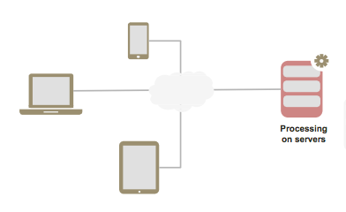

**Statuslose Kommunikation**  
Jeder Request beinhaltet ale benötigten Informationen. Es ermöglicht eine hohe Skalierung.

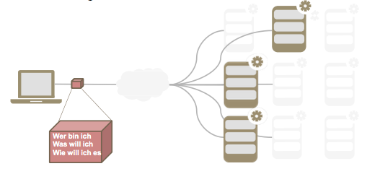

**Cache’bar**  
Clients können Antworten zwischenspeichern – insofern dies erlaubt wurde.

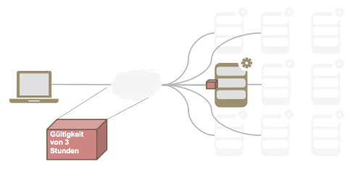

**Layered System**  
Erlaubt den Einsatz von Schichtenarchitekturen inkl. Load-Balancers, Proxies und Firewalls.

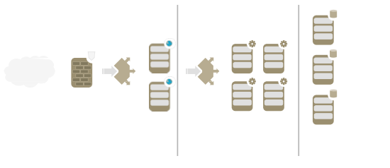

**Uniform Interface**  
Einheitliche Schnitstelle zwischen Client und Server. Es ist selbst beschreibend.

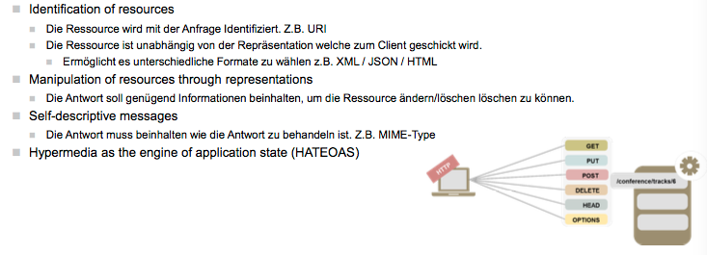

## ROA: Ressource Oriented Architecture

Wir stellen die Ressourcen in den Mittelpunkt.

### Grundprinzipien

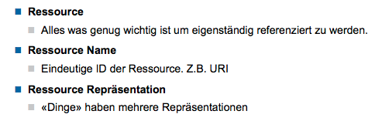 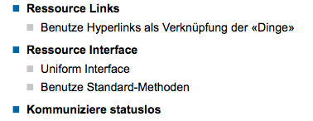

### Ressource Name

REST gibt Identifikationen als URI an. Jede Ressource hat eine eindeutige URI.

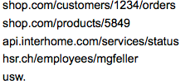

**URL-„Regeln“**  
Ressourcen in der Mehrzahl, Query-Parameter nur für Algorithmen / Filter  
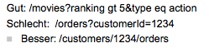

### Ressource Links

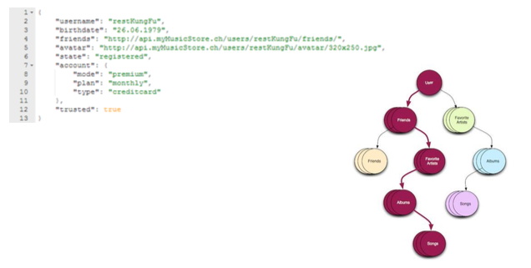

### Benutze Standard-Methoden

|  |  |
| --- | --- |
| GET | POST |
| PUT | DELETE |
| HEAD | OPTIONS |
| PATCH | PUST vs. PUT |

### Ressource Repräsentation

Gleiche Ressourcen haben verschiedene Repräsentationen. HTML, JSON, XML, CSV und so weiter. Die Accept Request-Header definieren die Repräsetation.

## Hateoas (Hypermedia as the engine of application state)

* Prozessgedanke in der Ressource
* Media-Typen beschreiben die Ressource
* Aktionen werden ausgeführt beim folgen von Links
* Jede Antwort beinhaltet den «Application State»
* Selbstbeschreibende API’s erzeugen Flexibilität
* Clients können die API «erforschen» ohne Dokumentation und Anleitung

PayPal, Twitter, Github, Stripe oder auch Sharepoint haben diese APIs.

**Vorteile**  
Es gibt eine Inline Dokumentation. Die API ist explorable. Es sind einfachere Client, da die URI’s sicher korrekt und aktuell sind. Und die URI kann, falls gewollt, Serverseitig einfach geändert werden.

**Nachteil**  
Sehr Aufwendig auf der Serverseite.

**Optimierungen**  
Macht es Sinn bei einer Ressource auch die verlinkten Daten mitzugeben? Es kommt ganz darauf an. Wenn die zusätzlichen Daten gar nicht nötig sind, können sie auch weggelassen werden.

Beispiel  
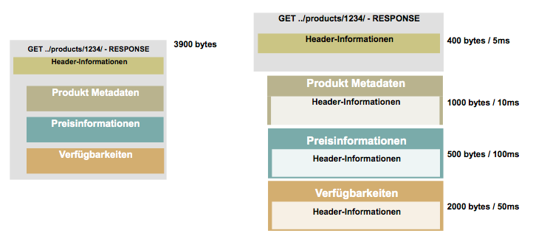

## Versionierung

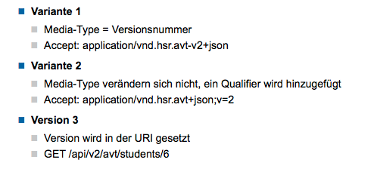

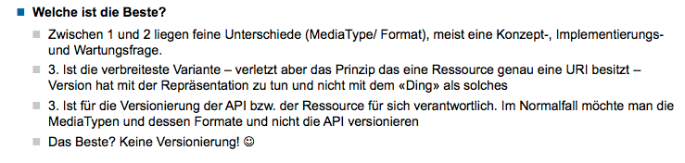

## Best Practices

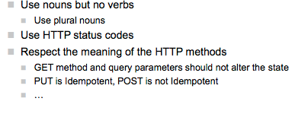 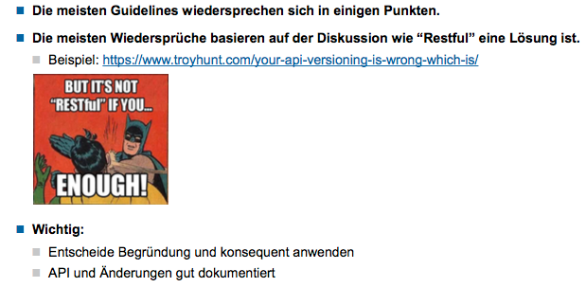

# Flexibles Layout mit CSS & Flexbox

## Motivation

Heutzutage gibt es hunderte von unterschiedlichen Grössen. Die Webseiten sollten sich daran anpassen. Aus Statistiken lassen sich lesen, dass je länger je mehr Traffic über Mobilegeräte geht und nicht mehr über den PC. Und dadurch haben sich auch die Displayverhältnisse geändert. Zusammenfassend:

* Wir wissen nicht, auf welchem Device der User unsere Seite besuchen wird.
* Wir möchten die „User Expericene“ trotzdem für jeden User optimieren.
* Wir möchten nicht von der „Bildschirmgrösse“ auf die Bedürfnisse des Users schliesen (z.B. weniger Infos anzeigen).
* Wir möchten nicht mehrere separate Seiten pflegen müssen.
* Wir möchten ein gutes Google Ranking.

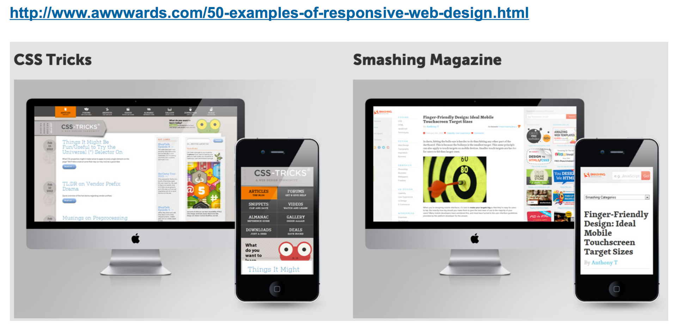

## Flexibles vs. Responsives Layout

### Layout

**Definition**  
Die Art und Weise, wie Text und Bilder in einer Zeitung, einer Zeitschrift oder einem Buch angeordnet sind.

**Informatik (Web)**  
Bezeichnet wie der Platz (Inhalte) logisch aufgeteilt sind (Header, Content, Footer) und dynamisch auf dem Bildschirm (im Brower-Fenster) plaziert werden.

### Flexibles Layout

Dynamisches (grössenadaptives) Layout, welches sich ohne Media-Queris umsetzen lassen. Alternative Begriffe sind Flexibles Design, Adaptive Layouts/Design, Fluides Layout/Design.

### Responsives Layout

Dynamisches Layout welches für unterschiedliche Geräte, Bereiche von Display-Grössen und unterschiedliche Meiden separates m Layouts definiert. Jedes dieser separaten Layouts kann ein flexibles Layout sin. D.h. Responsive Layouts beinhalten meist auch flexible Layouts. Die Umsetzung mit Media Queries folgt später in der Zusammenfassung.

## Flexibles Layout – CSS Grundlagen

### CSS Box Model

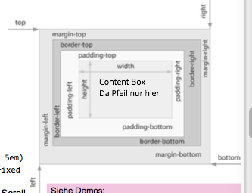Es gibt verschiedene Box-Sizing Modelle. Diese geben an worauf sich width und height beziehen. Dazu zählen Border-Box sowie auch Content-Box. Nicht unterstützt wird die Margin Box.

Das Modell erlaubt Definitionen von Breite, Höhe und der Position z.B:

* Heigth: 100vh // % der View-Height
* Width:20 % // %-Werte beziehen sich jeweils auf den Parent. Berechnen von Werten ist mit calc(100vW – 5em) möglich.
* Bottom: 4em // nur möglich bei position; absolute oder fixed.

### Scrolling beim CSS Box Model

Ist overflow: scroll eines Elements gesetzt wird der Scroll- Bar sichtbar wenn ein Unter-Element (oder Text) aus der Box fällt. Dies gilt auch für Unter-Elemente mit visibility: hidden,aber nicht für Elemente mit display: none.

Mit overflow:hidden wird der Text oder Unterelemente die aus der Box falle nicht mehr dargestellt (geclipped).

Liegt ein Teil eines Elements unter einem position:absolute positionierten Elementes, so kann durch Setzen einer angemessenen Margin sicher gestellt werden, dass unter diesem überdeckenden Element hervorgescrolled werden kann.

### Werte von Positionen

**position:absolute**  
Elemente wird aus dem Element-Fluss entfernt. Es kann genutzt werden um ein beliebiges Element absolut zu positionieren mit top, left, bottom, right, width, height. Die Werte werden in px, em, %, vH oder vW angegeben. Sie sind relativ zum ersten Parent mit position:relative oder absolute. Eine Überlappung von Elementen ist erlaubt. Wichtig: Die Position ist relativ zur Seite (html Element). Die absolut positionierten Elemente bewegen sich daher bei Scrollen.

**position:fixed**  
Kann genutzt werden um ein Element fix an einem Ort auf dem Screen zu platzieren. Zum Beispiel ein Menü welches immer sichtbar sein sollte. Die weiteren Eigenschaften sind wie absolute.

**position:relative**Referenz für Kind-Elemente welche mit position:absolute positioniert werden sollen.

**position:static**  
Default Wert 🡪 Element ist im Fluss

### Flexibles Layout mit absoluter Positionierung

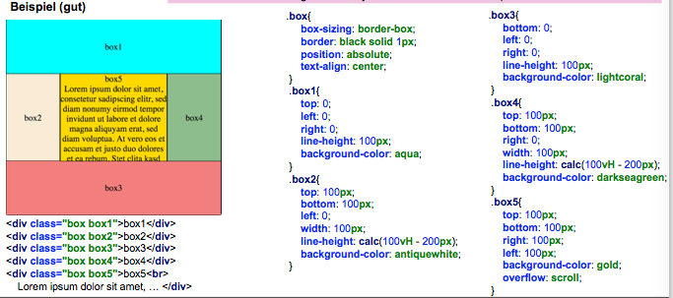

Dies ist gut, wenn Inhalte (z.B. UI) auf einer Seite mit +/- bekannter Grösse und Font-Grösse passen. Probleme entstehen wenn das Browser-Fenster zu klein ist für den Inhalt (Fenster/Gerät zu klein, Font zu gross, Text-Inhalte zu lang).

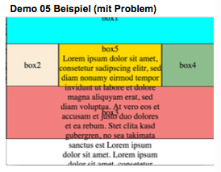

**Abhilfe**

* Absolute Position mit (Inline)-Blöcken „im Flow“ kombinieren. Die Herausforderung aber besteht bei unterschiedlich langen Spalten.
* Manche Blöcke fix am Viewport positionieren mit position:fixed.
* Zum Teil kann absolute Positionierung relativ zu einem Container helfen (Container mit position:relative | absolute | fixed).

### Eigenschaften von Block / Inline / Inline-Block Elementen

**Inline (span, a oder display:inline)**  
Erlauft padding und margin auf left und right aber nicht auf top und bottom. Es ignoriert die Höhe und die Grösse, da es sich um einen Textwurm handelt. Erlaubt andere Elemente auf der gleichen Zeile. White-Spaces zwischen Inline Elementen werden dargestellt (Space).

**Block (h1, div, form, p oder display:block)**Erlaubt margin und padding. Jedes Element wird auf einer neuen „Zeile“ (Umbruch) dargestellt. Zudem ist es erlaubt Text-Inhalte zu scrollen, clippen mit overflow: scroll | hidden | invisible.

**Inline-Block (Inline-Flex oder Inline-Table oder display:inline-block)**  
Erlaubt margin und padding- Zudem erlaubt es anderen Elemente auf der gleichen Zeile mit alignment:vertical-align: top. Die Definition der Höhe und Breite ist möglich. White-Spaces zwischen den Inline-Block Elementen werden dargestellt.

## Aktuell wichtigste CSS Layout Technik

**Definition**  
Die Spezifikation beschreibt ein CSS-Boxmodell, das für das Design der Benutzeroberfläche optimiert ist. Im Flex-Layout-Modell können die Kinder eines flex-Containers in beliebiger Richtung ausgelegt werden und können ihre Größe "flex", entweder wachsen, um ungenutzten Platz zu füllen oder schrumpfen, um ein Überlaufen der Eltern zu vermeiden. Sowohl horizontale als auch vertikale Ausrichtung der Kinder können leicht manipuliert werden. Das Schachteln dieser Kästen (horizontal innen vertikal oder vertikal innerhalb horizontal) kann verwendet werden, um Layouts in zwei Dimensionen zu bauen.

### Flexbox – Display

Das Flex-Layout kann auf dem Container wie folgt aktiviert werden. Entweder mit display:flex oder mit display:flex-inline.

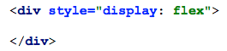

Alle direkten „Children“ sind davon betroffen. Es empfiehlt sich eine Klasse dafür zu erstellen.

Ein Container mit display:flex verhält sich wie ein Block Element mit display:inline-flex wie ein inline Block. Alle Flex-Items verhalten sich wie „inline blocks“.

### Flexbox – Size

Problem – Was passiert mit dem „leeren“ Platz



**flex-grow:1**  
Entspricht dem Verhältnis wie der „leere“ Platz verteilt wird.

**flex-shrink:1**  
Entspricht dem Verhältnis wie die Elemente kleiner werden wenn zu wenig Platz vorhanden ist.

**flex-basis: 100px/10%**  
Entspricht der gewünschten Grösse des Elements. Wenn es weggelassen wird, wird die Grösse des Inhalts genommen.

**Befehle**  
Flex: [flex-grow] [flex-shrink] [flex-basis]  
justify-content : flex-start | flex-end | center | space-between | space-around

### Flexbox – Direction

Problem – Leserichtung ist falsch.

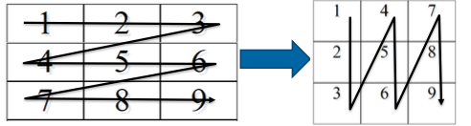

**flex-direction: row | row-reverse | column | column-reverse**Ändert die Achsen

**flex-direction: column**Der Container benötigt eine Höhe

Achtung: Die Selektoren gehen auf die „source“ Order.

### Flexbox – Wrap

Problem – Zu viele Elemente auf einer Line



**flex-wrap:wrap**  
Der Flex-Container „wrapt“ die Elemente sinnvoll. So wird aus der obigen Reihe ein Taschenrechnerfeld. Beachte aber flex-basis und width.

Jede „**Row**“ ist **unabhängig** mit flex-grow und flex-shrink

### Flexbox – Order

Problem – Elemente sind am falschen Ort

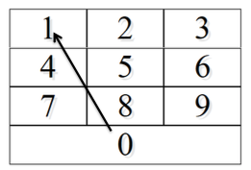Flex Elemente werden nach der „source“ oder plaziert. Mit order kann die Reihenfolge angepasst werden.

Aber Achtung, es kann zu negativen Nebeneffekten kommen. Default ist es auf „0“-

Die Selektoren gehen auch hier auf die „Source“ Order.

### Flexbox – Direction

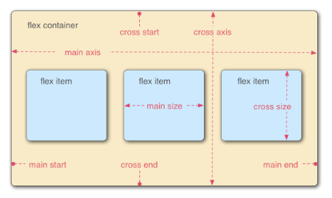Flexbox versucht den Platz vertikal und horizontal auszufüllen.

An der Main-Axis geschieht dies mit Flex-Grow und flex shrink. Wenn die Faktoren 0 sind, findet es nicht statt.

An der Cross-Axis findet dies mit align-items (Für alle Flex-Items, flex-start|flex-end|center|baseline|strech, default ist streth) statt.

Zudem ist es auch möglich mit align-self (Wie align-items aber nur für ein Item).

### Browser Support

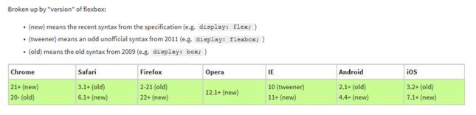

Das heisst alten und neuen Syntax mixen.

### Einschränkung von Layouting mit Flexbox

"Die Schachtelung dieser Kästen (horizontal innen vertikal oder vertikal innerhalb horizontal) kann verwendet werden, um Layouts in zwei Dimensionen zu bauen."

Dieses Layout würde verschachtelte Flexboxen benötigen. Die Globale Flexbox mit Direction = Column. Jede Row wäre eine eigene Flexbox. Das Problem besteht darin, dass kein Flex-Grow auf der Cross-Axis einstellbar ist.

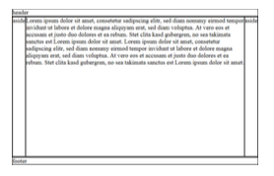

## Analyse realistischer Layouts

|  |  |
| --- | --- |
|  |  |
|  |  |
|  |  |

## Weitere Technik zur Positionierung / Layout: Floats (Vergangenheit)

**Idee**: Im einfachsten Use kann das float-Property verwendet um Text um Bilder zu wrappen.

Floats werden/wurden verwendet für das Layouting. Dies führt teilweise zu „komischem“ Behavior.

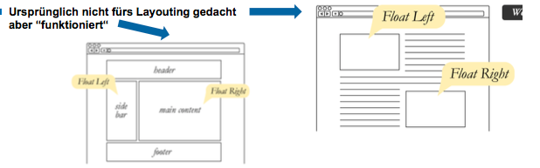

### Details (kein Lernstoff)

**Float**  
Lässt andere Elemente um ein mit float formatiertes Element herumfliessen. (none, right und left).

**Clear**  
Die Angabe clear beendet das Umfliessen anderer Elemente, Ein mit clear formatiertes Element ist das Erste, dass nicht mehr neben anderen Elemente steht. Es kann aber trotzdem mit der float-Eigenschaft formatiert werden. damit nachfolgende Elemente um dieses Element wieder herum fliessen. (none, both, left und right)

## Weitere Technik zur Positionierung / Layout: Display Table / Table-Cell

Kein Lernstoff

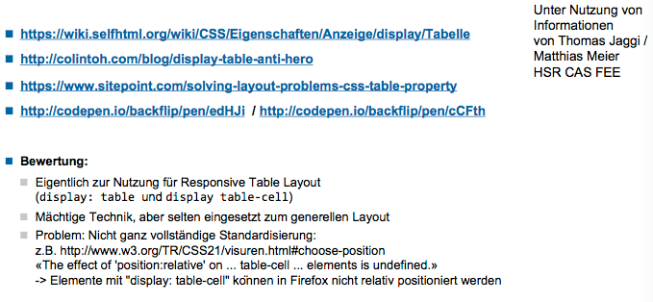

## Weitere Technik zur Positionierung / Layout: CSS Grid (Ausblick)

Kein Lernstoff

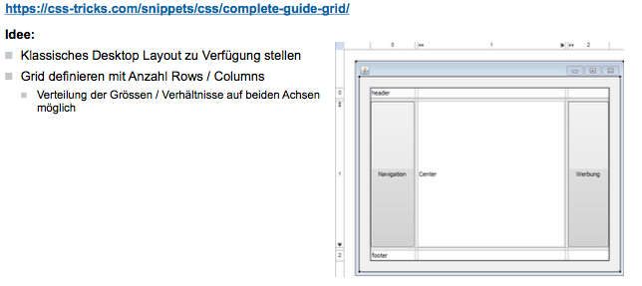

## Weitere Praxistips: Zentrieren von Elementen (horizontal & vertikal)

Kein Lernstoff

🡺 **https://wiki.selfhtml.org/wiki/CSS/Anwendung_und_Praxis/Inhalte_zentrieren**

## Layout Testing

Am einfachsten lässt sich dies Testen, wenn man den Fenster grösser oder kleiner zieht.

### Chrome Debug Tools

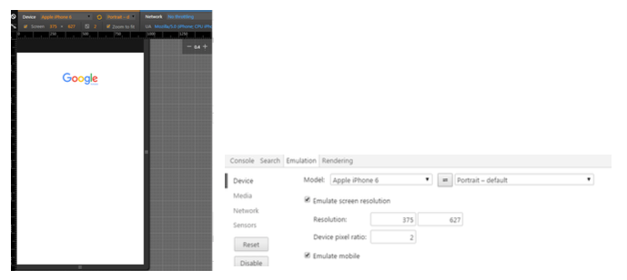

### Emulatoren und Simulatoren

iOS-Simulator (funktioniert auf IE11 aber nicht)  
[https://developer.apple.com/library/ios/documentation/IDEs/Conceptual/iOS_Simulator_Guide/Introduction/ Introduction.html](https://developer.apple.com/library/ios/documentation/IDEs/Conceptual/iOS_Simulator_Guide/Introduction/%20Introduction.html)

Android Emulator  
<http://developer.android.com/tools/help/emulator.html>

Windows Phone Emulator  
[http://msdn.microsoft.com/en- us/library/windowsphone/develop/ff402563(v=vs.105).aspx](http://msdn.microsoft.com/en-%20us/library/windowsphone/develop/ff402563(v=vs.105).aspx)

### Hardware

Reale Devices sind immer noch unverzichtbar. Einerseits aufgrund der Performance anderseits aber aufgrund der Physischen Interaktion („Responsiveness“, Grösse und Erreichbarkeit von interaktiven Elementen, etc...).

Dazu gibt es öffentliche Device Lab wie [opendevicelab.ch](http://opendevicelab.ch/).

## Browser Support: Progressive Enhancement & Graceful Degradation

Im Web werden nie alle Browser auf dem selben technischen Stand sein. Daher stellt dies sich die Frage wie wir damit umgehen. Es gibt dazu drei Ansätze.

### Graceful Degradation

Es werden alle moderen Features genutzt. Wenn Sie nicht vorhanden sind, sollen Fallbacks einsetzt werden, dem Nutzer eine sinnvolle Alternative angeboten werden oder auf das „Problem“ hingewiesen werden.

**Beispiel**  
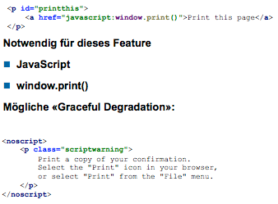

### Progressive Enhancement

Inhalt soll für alle Browser zugänglich sein. Gestart wird mit der Grundfunktionalität (Annahme: kein JS, keine Media Queries). Zusatzfunktionalität mit zusätzlichem CSS und unobtrusiven Javascript.

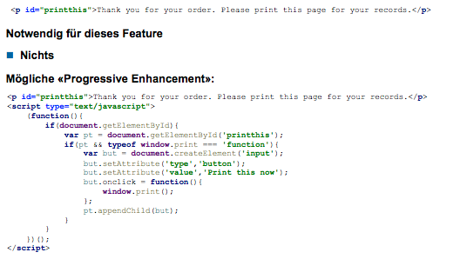 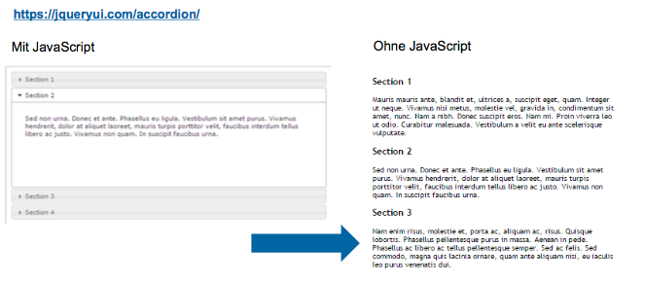

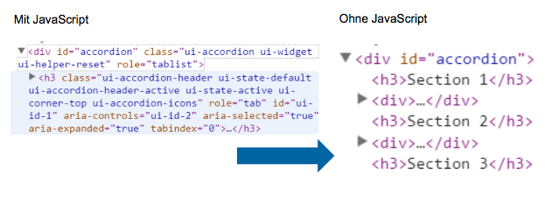 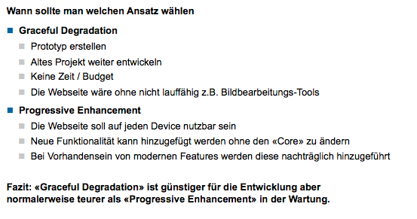

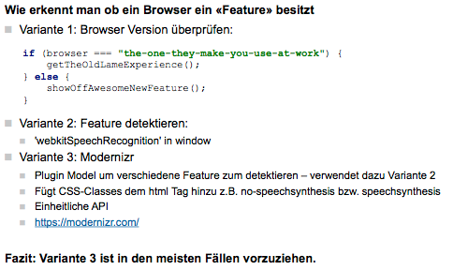

### Mobile First

Ist eine Art von „Progressive Enhancement“.

# Responsive Layout mit CSS Media-Queries

## Responsive Layout mit Media Queries

Wie im letzten Kapitel festgestellt, hat das fluide Layout seine Grenzen. Das untere Bild auf der linken Seite zeigt dies sehr gut.

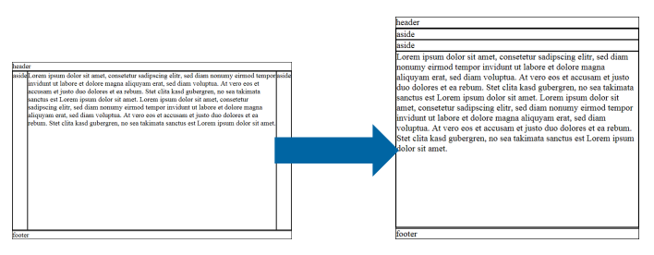

Das obige Beispiel hat folgenden Code. Aber Achtung: Dies ist nicht «Mobile First».

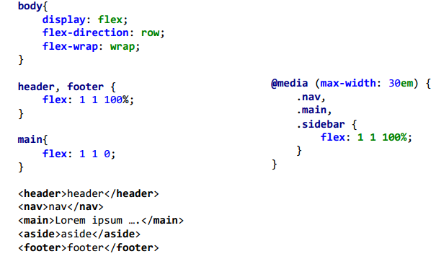

Der Sinn hinter Media Queries ist es spezifische CSS für unterschiedliche «Medien» zu nutzen. Dies lässt sich anhand der Zustände, Typen, Dimensionen sowie diversem Sonstigen realisieren.

|  |  |
| --- | --- |
|  |  |
|  |  |

In den Queries dürfen auch Operatoren verwendet werden um mehreres gleichzeitig zu erreichen. Die Operatoren sind and, only und not.

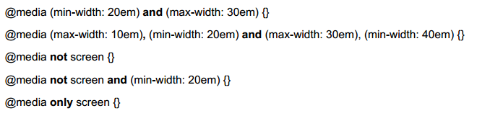

### Einheiten

Die Einheiten sind gleich, wie an anderen Orten. Darunter gehören px, em, rem %, etc. Die relativen Einheiten sind relativ zum «initialen Wert» (Beispiel: 10em = 10 * «initial font size» = 10 * 16px).

PX sind «CSS Pixel». Sie bilden eine Abstraktion für uns Entwickler. Das Verhältnis CSS Pixel /echte Pixel wird durch Zooming geändert.

Wenn immer möglich sollte «em» verwendet werden für eine höchst mögliche Accessibility. Grund dafür ist, dass die Default-Font-Size im Browser berücksichtigt wird.

**Folgende typische Trigger Punkte für die Media Queries sind vorhanden:**

* 480px / 30em – Smartphone
* 768 / 48em – Tablets
* 992 px / 62em – Desktops

### Media-Attribut in link Referenzen auf externe Stylesheets

Externe Stylesheets die mit <link rel=»stylesheet» hrep=»appStyles.css» im Head des Dokumentes eingebunden werden, müssen vollständig geladen sein bevor das Rendering der Seite beginnt.

Link Referenzen erlauben auch die Spezifikation eines Media-Attributes z.B. <link rel="stylesheet“ href=“LargeScreenLayout.css" media="(min-width: 30em)">.  
Ist ein Media-Attribut spezifiziert, so wird evaluiert ob die Eigenschaft zutrifft. Wenn ja, dann wird das Stylesheet regulär geladen und direkt evaluiert. Wenn nicht, dann blockiert das Laden des Files nicht das Rendering. Das Stylesheet wird mit tieferer Priorität im Hintergrund geladen. Evaluiert wird das Stylesheet immer erst dann wenn die Bedingung zutriff.

Achtung, dies ist nur supported in den HTML5 Browsern-.

### Mobile First Layout mit Media-Queries

Bei den CSS Definitionen sollte nach Mobile First gearbeitet werden. Das heisst die Grössen für’s Mobile definieren und Queries für grössere Bildschirme erstellen und nicht umgekehrt.

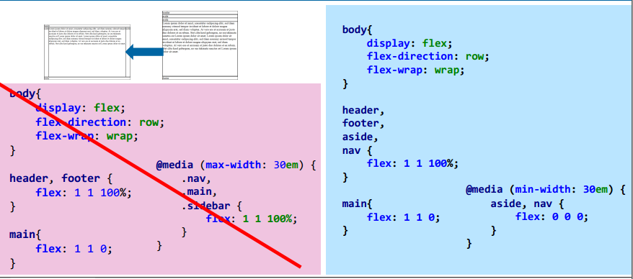

### Prozess der Erstellung von Media Queries

* Start mit Mobile Layout (speichern)
* Dann umbauen zum Desktop Layout (HTML darf nicht angefasst werden)
* Einzeln testen
* Durch Copy & Pase in ein File integrieren (Desktop CSS in die Media Queries)
* Reduktion des CSS in den Media Queries (nur die Änderungen behalten)

### CSS Pixel

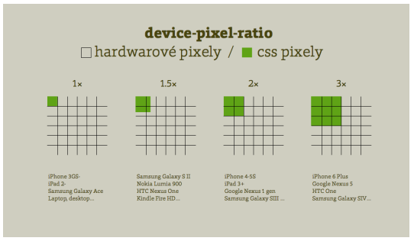Die «Device-Pixel-Ratio definiert das Verhältnis zwischen Device-Pixel und CSS-Pixel.

Dies kann im Browser über window.devicePixelRation abgefragt werden. Bei Zoomen wird dies verändert.

Smartphones haben unterschiedliche «Device-Pixel-Ratio», da Sie unterschiedliche Auflösungen haben.

### Abfrage von spezifischen Geräten

Mit Media Queries lässt sich CSS für spezifische Geräte spezifizieren.

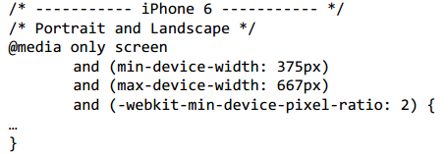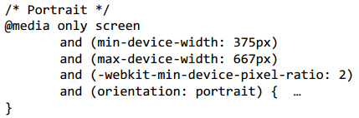

### Weitere «Tipps & Tricks» zu Layout & Media Queries

Bei Texten max-width:60em spezifizieren um überlange Zeilen zu vermeiden.

Media-Queries sollten in em angegeben werden wenn Cross-Browser Kompatibilität optimiert werden soll.

Bevorzugt mit width statt mit device-width arbeiten, wenn es um die Breite geht.

Media-Queries können auch in Javascript genutzt werden.

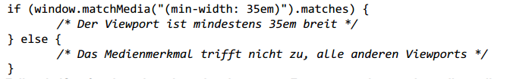

Falls mit JS auf resize oder orientationchange von Fenstern reagiert werden sollte, sollte der entsprechende EventListener auf window registriert werden



## Viewport



Die Anweisung ist wichtig um die «Intelligenz» mobiler Browser zu unterbinden. So skaliert der Mobile Safari Browser den View defaultmässig auf eine Breite von 964px. Dies ist nicht angemessen für responsive Sites, da z.B. Media Queries nicht greifen.

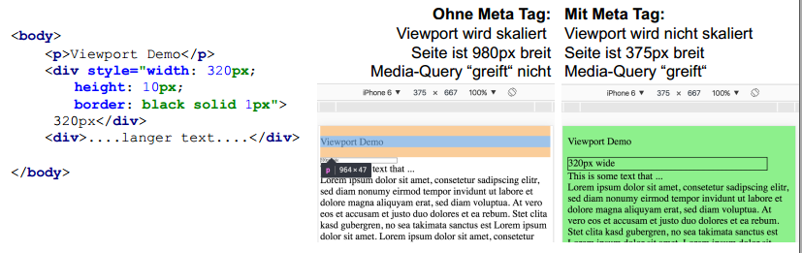

## Responsive Images

**Problem**  
Die Seite soll sowohl auf 100-Zoll-Retina-Screens als auch auf einer Armbanduhr gut aussehen. Es kommt zu Problemen mit Restergrafiken.

*Lösungsansätze*

* Alle Devices laden das grösstmögliche Bild
  + Massive Verschwendung von Daten, miserable Performance
* Es wird eine Kompromiss-Grösse definiert
  + Mittel-massive Verschwendung von Daten, mitel-miserable Performance, schlechte Qualität auf grossen Screen
* Alle Devices laden ein optimiertes Bild
  + So sollte es sein, aber wie erreichen wir dies?

Dabei ist wichtig, da über 50 % des Datenvolumens Bilder sind.

### Code mit img

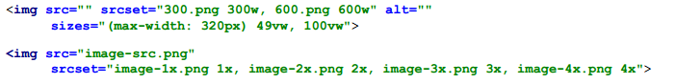

**Src** fallback

**Srcset** Eine Liste von Bildern mit zusätzlicher Information zur Grösse oder der Pixel-Dichte

**Sizes** Gibt an wie Gross das Bild sein sollte im Layout 

Der Browser wählt dann aus. Es ist ein unterschiedliches Verhalten je nach Browser vorhanden. Zum Beispiel wenn ein «grösseres» Bild schon geladen ist, wird dies beibehalten.

### Code mit picture

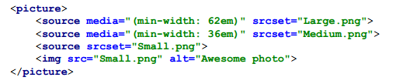

Eine Source kann zur Unterscheidung vom «Layout» verwendet werden. (z.B.Hochbild und Breitbild). Jede einzelne Source verhält sich wie ein «img» Tag. Das Media-Query wird nicht optimiert.

### Support

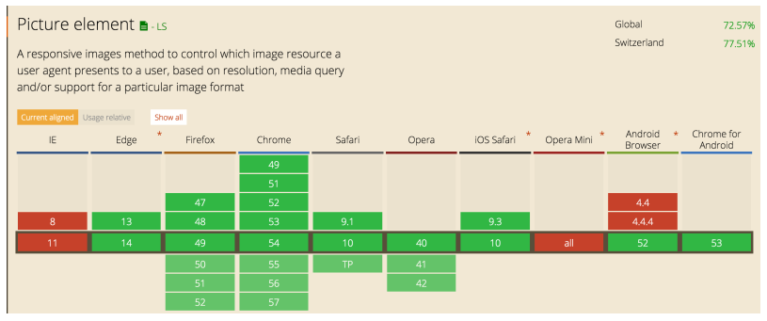

Bei den restlichen Prozenten kommt es zu Polyfill.

### Polyfill

Ein Polyfill (auch Polyfiller / Shim / Fallback) ist ein in Javascript geschreibener Code-Baustein, der in älteren Browsern eine neuere, von diesem nicht unterstützten Funktion mittels eines Workarounds nachrüsten soll.



### Einschub – Performance Tool

Webpagetest.org  
Zeigt auf wie die Webseite über die Zeit geladen wird. Dies findet auf echten Geräten statt. Die Connection-Geschwindigkeit kann angegeben werden.

# SASS

## CSS Präprozessor

Ein Präprozessor ist ein Computerprogramm, das Eingabedaten vorbereitet und zur weiteren Bearbeitung an ein anderes Programm weitergibt.

**Präprozessoren**

* Sass-lang.com
* Lesscss.org
* Lernboost.gibthub.io/stylus

### Vorteile / Möglichkeiten

CSS Präprozessoren sind nicht an die Limitationen von CSS gebunden und ermöglichen es uns dadurch, (potentiell) effizienteren und besser warbaren Code zu schreiben.

CSS Präprozessoren ermöglichen es Software Engineering Prinzipien im CSS anzuwenden.

* Kein Copy & Paste
* Modularisierung
* Wiederverwenden von Funktionalitäten

## Installation

Sass-Lang.com Dafür ist Ruby notwendig. Er ist der Default File-Watcher für Webstorm

Node-Saas Verfügbar unter github.com/saas/node-sass. Es wird für Gulp verwendet (Nicht Teil der Vorlesung). Es kann über die Command-Line aufgerufen werden oder auch als File-Watcher in WebStorm eingebunden werden.

|  |  |
| --- | --- |
|  |  |
|  |  |

## SASS vs. SCSS

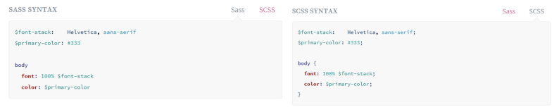

**SASS**  
Da spricht man von der “Einrücke»-Syntax. Dies hat historische Gründe. Es ist weniger Schreibarbeit nötig und es ist einfacher zum Aussprechen.

**SCSS**  
Es hat die CSS-Syntax mit ; und (). CSS ist mit SCSS kompatibel. Dabei ist aber die Lernkurve kleiner. Es ist aber übersichtlicher, da weniger «weggelassen» wird.

**Fazit** SCSS verwenden

## Features

### Spezielle Zeichen – Übersicht

$ Variabeln

& Referencing Parent Selectors

% Placeholder

@ Steuerzeichen / Directives z.B. @if @else @function

#{} Interpolation / Einsetzen (Den Value einer Variable einsetzen)

/**/ // Kommentare, Kommentare können auch mit Sass bearbeitet werden.

### Variablen

Ermöglichen das wiederverwenden von Konstanten Werten wie zum Beispiel von Farben. Sprechende Variablen machen den Code wartbar (keine Magic Numbers). Die Variablennamen müssen mit einem $ beginnen.

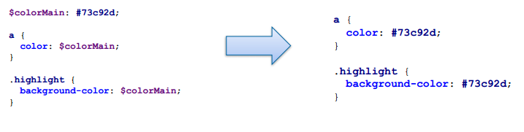

### Nesting

Ermöglicht es die Selektoren zu Strukturieren und zu verschachteln. Es sollte aber nicht ausarten, maximal 3 Ebenen.

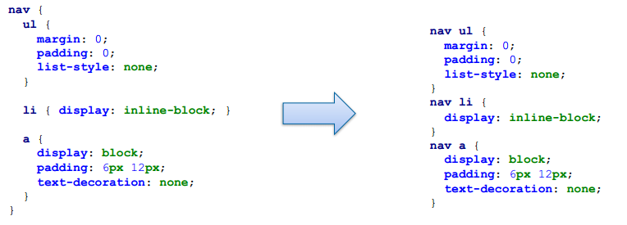

Direct Descendant ist auch möglich.

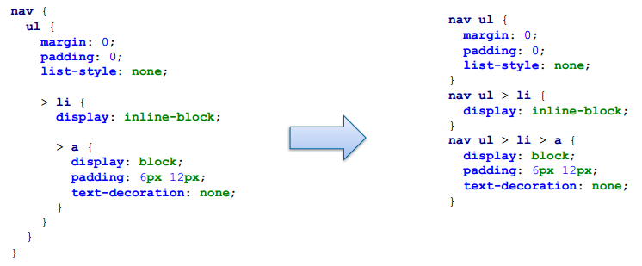

### Parent-Selektor

& wird durch den Parent Selektor ersetzt. Das & kann überall im Selektor stehen.

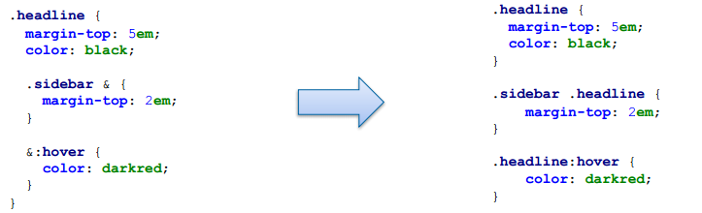

### Partials / Import

Es ermöglicht das Auslagern von geteilten Informationen sowie das Aufteilen von Stylesheets auf mehrere Files. Partials müssen mit dem Unterline «_» beginnen. Die Partials werden von Saas aber nicht in einen separates CSS übersetzt.

Bei der Importanweisung muss die Datei-Endung nicht angegeben werden und das _ kann weggelassen werden. Die Import-Anweisung erzeugt ein CSS-File.

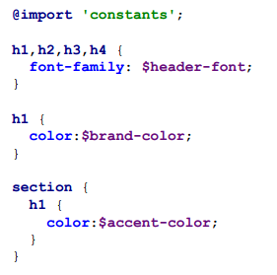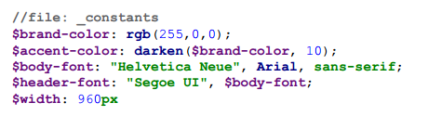

### Mixings

Ermöglichen das Wiederverwenden von CSS Snippets. @mixin definiert ein neues Mixing. @include lädt das Mixing in das Element.

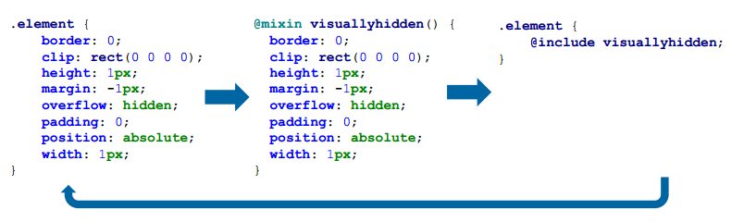

#### Mixing mit Parameter

Mixing erlaubt auch Parameter.

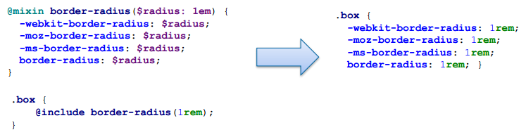

@content wird mit dem Content vom @include abgefühlt.

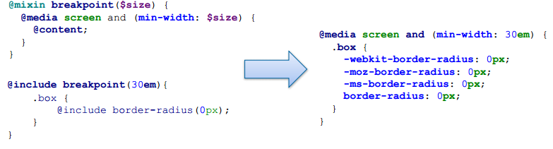

#### Mixing mit Parent

Dabei wird & richtig gesetzt.

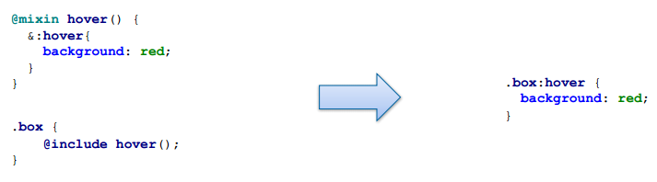

### Extend / Inheritance

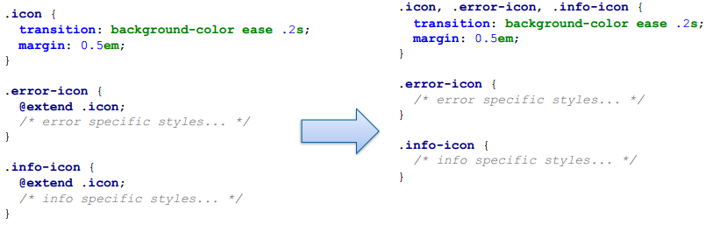

#### Mit dem % Placeholder

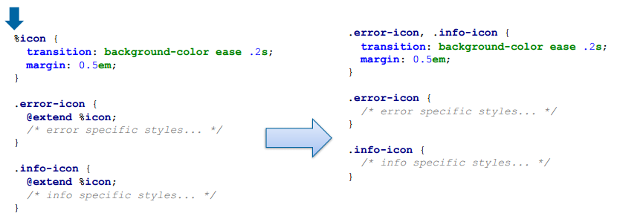

#### Vergleich zwischen Extend/Inheritance Mixing

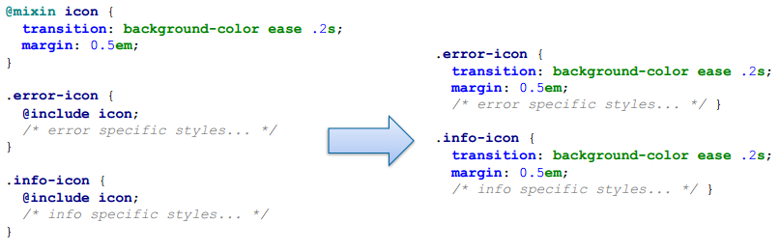

**Generell**  
Alle Varianten haben Vor- und Nachteile. Es ist wichtig, das generierte CSS im Auge zu behalten.

Mixing  
Zu Benutzen falls Parameter benötigt werden. Es generiert weniger CSS-Selektoren, aber ein grösseres CSS-File. Der generierte Code ist hier verständlich und eher leicht lesbar.

**Extends**  
Generiert weniger CSS Code. Es sollte nur für thematische verwandte Vererbung verwendet werden. Zum Beispiel die Icon-Vererbung.

Im Zweifelsfall sollte Mixing verwendet werden.

### Programmierung

#### Einheiten

* **Numbers** (z.B. 10px, 1px)
* **Strings**, mit oder ohne “” (z.B. «foo»)
* **Colors** (z.B. blue, #04a3f9)
* **Booleans**
* **Nulls**
* **Listen** – mit Komma oder mit Leerzeichen getrennt (z.B. $list = 1.5em 1em 0 2em)
* **Maps** (z.B. (key1:value1, key2:value2))

#### Einheiten und Rechnen

Die Einheiten werden wie in der Physik gerechnet.

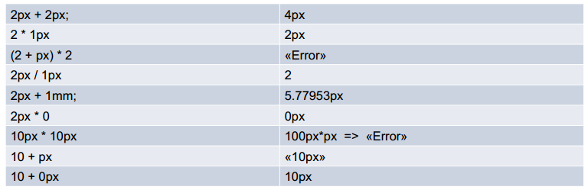

#### Loops

Sie können auch Loops und Verzweigungen innerhalb von Sass verwenden.

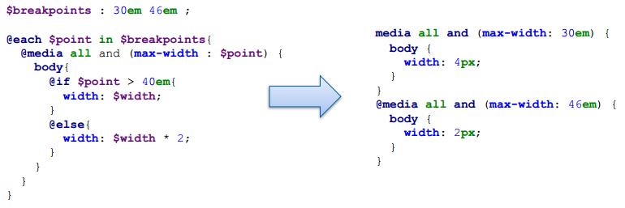

#### Funktionen

Sass erlaubt es eigene Funktionen zu definieren.

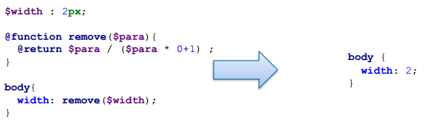

# Responsive Web-Design

## Kurzrepetition WED1 Usability + User Centered Design

Was ist Usability?  
ISO 9241-11 (Effektiv, Effizient, Zufrieden)

**Garrett Ebenen mit besonderer Relevanz bei der Optimierung der Usability***Validierung: Heuristische Analyse und Usability Tests mit Aufgabenstellung und Screen-Flows mit Daten*

* **Oberfläche / Sensorisches Design**
  + Beachten: Wahrnehmung nur im Fokus
  + Beachten: Eingeschränkte Wahrnehmung von Farben und kulturbedingte Interpretation
* **Raster Design mit Interaktionsdesign**
  + Beachten: Hierarchie von Informationen, Leiten der Aufmerksamkeit des Leseflusses
  + Affordance von Controls (Begreifbarkeit)
  + Design Patterns
* **Strukturdesign**
  + User wissen immer wo sie sind, was sie machen können und was passiert?
  + Sitemap, Card-Sort

**Garrett Ebenen mit besonderer Relevanz beim User-Centered Design**  
*Validiert durch Beobachtung, Befragung, ….*

* **Umfang** (was kann man machen) und Strategie (optimiert für welche Zielgruppe). Definiert ist es durch realistische Szenarios (Kontext, User, Task, Toll) mit Auslöser: Genutzt in Usability Test.

## Herausforderungen für Responsive Web-Sites geordnet nach Garret Ebenen

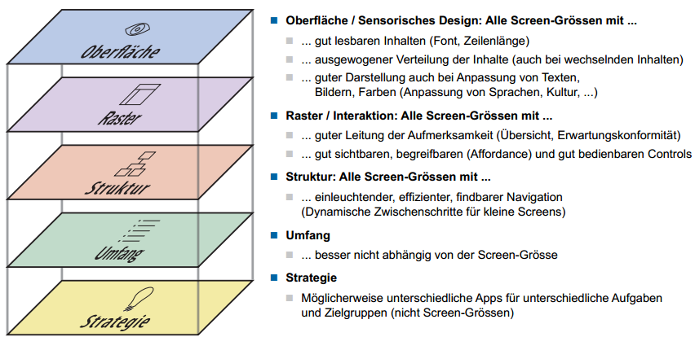

### Analyse von Beispielen

|  |  |
| --- | --- |
|  |  |
|  |  |

## Responsive Layout Patterns

### Reflow nach dem Prinzip «Mostly Fluid»

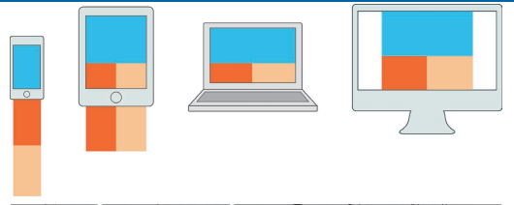

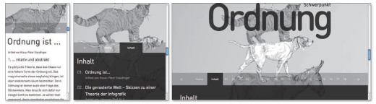

### Reflow nach dem Prinzip «Column Drop»

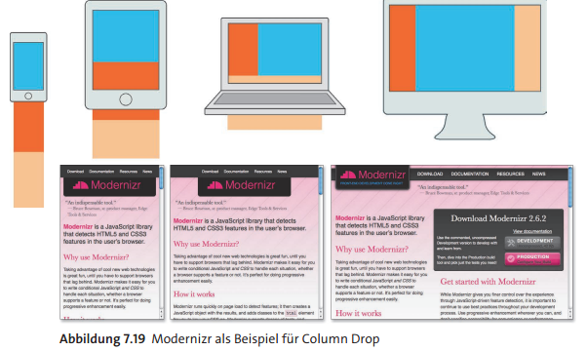

### Reflow nach dem Prinzip «Layout Shifter»

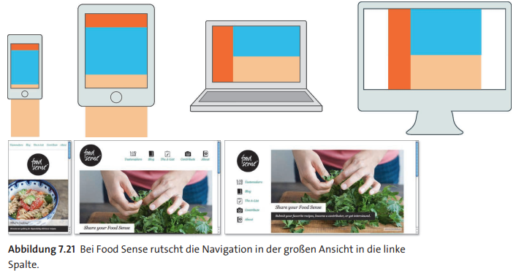

### «Reflow» Eine Spalte (Mobil) und viele Spalten (Desktop)

**Vorteile:**  Der Platz wird sinnvoll genutzt. Es ist eine gute Grösse von Bilder vorhanden. Zudem ist die Zeilenlänge in den meisten Fällen gut.



### «Expand» Maximale Breite + Rand (Tablet/Desktop)

**Vorteile**: Gute Grösse von Bilder und eine gute Zeilenlänge.



### Sidebar/SidePic für Landscape Ansicht

**Vorteile**: Hier wird die Bildschirmhöhe im Landscape Mode gut genutzt. Es ist genügend Platz für ein Bild vorhanden. Der Text hat eine gute Zeilenlänge.

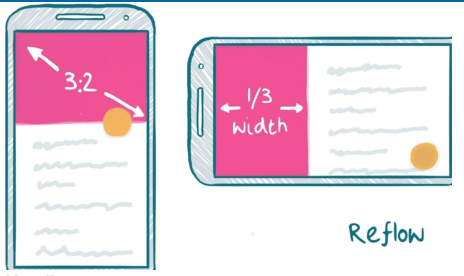

### Master dann Detail(Mobile) und Master inklusive Detail (Tablet/Desktop)

**Vorteile**: Der Platz wird hier sinnvoll genutzt. Der Kontext bleibt erhalten. Zeilenlängen mit guter Lesbarkeit.



### Reflow nach dem Prinzip «Off Canvas»

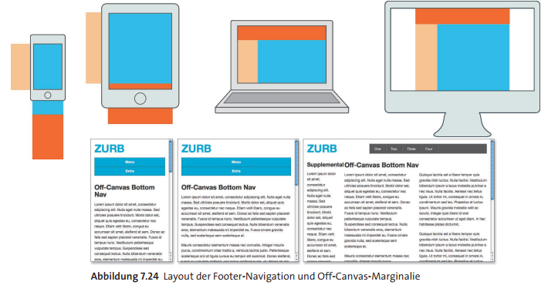

### Off-Screen Menu(Mobile) und On-Screen Menu (Tablet/Desktop)

**Vorteile**: Platz sinnvoll genutzt, Kontext (aktueller Menü-Bereich) kann gezeigt werden.

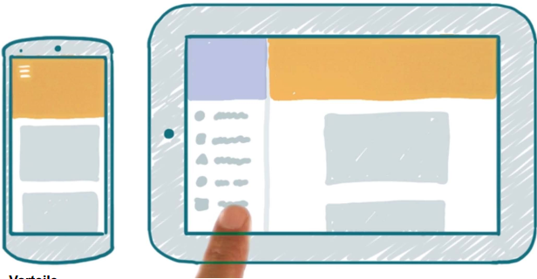

### Layoutprobleme

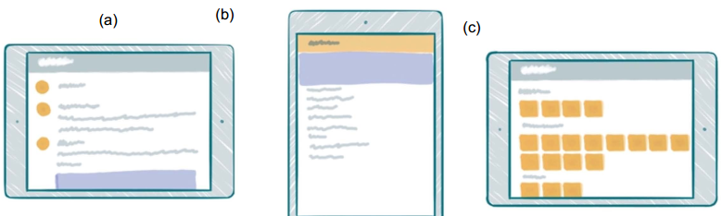

Layoutprobleme, welche beim responsive Layout vermieden werden sollten.

* Unausgewogen (a, b, c)
* Schwierig zu lesen: zu lange oder zu kurze Zeilenlänge (a, b)
* Kontext ist (unnötig) nicht sichtbar (b)
* Bildqualität ist schlecht (b, c)

## Responsive Micro-Patterns

### Progressive Discosure

**Beispiel** Viel X-Platz 🡺 Tabs, Wenig X-Platu 🡺 Accordion

Die Umsetzung würde mit Flexbox stattfinden. Nachteil dabei ist der fehlende Überblick bei der Accordion, wenn erster Inhaltstext lang ist.

**Alternativen**

* Link Liste (oder Teaser Text) mit Verweisen in die gleiche Seite (Scrolling Long Page)
* Gesamter Text in Spalten / Tabelle
* Menu Bar + Menu Button (Toggle Navigation)
* Kurze Tab Labels (oder mit … gekürzt)
* Sliding Tabs (siehe CSS Tricks)
* (Carousell)

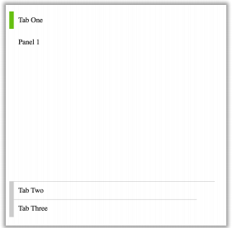 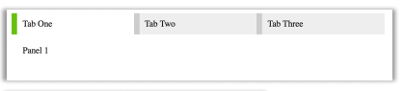

### Responsive Tables

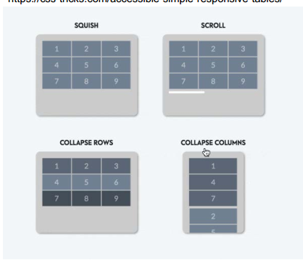Implementierbar mit Flexbox

* **Viel X/Y Platz** 🡺 Table wird ganz angezeigt
* **Wenig X-Platz**
  + Squish (schmalere Spalten)
  + Scroll (Scrollbar)
  + Collapse Columns (Spalten am Ende anfügen)
* **Wenig Y-Platz**
  + Collapse Rows (Zeilen entfernen)

### FixText

Headlines so gross wie möglich / nötig.

**Viel X-Platz** Grosser Font für Headline  
**Wenig X-Platz** Kleine Font für Headline

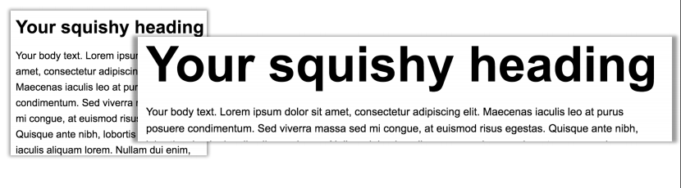

### Mehr Patterns (nicht nur Responsive)

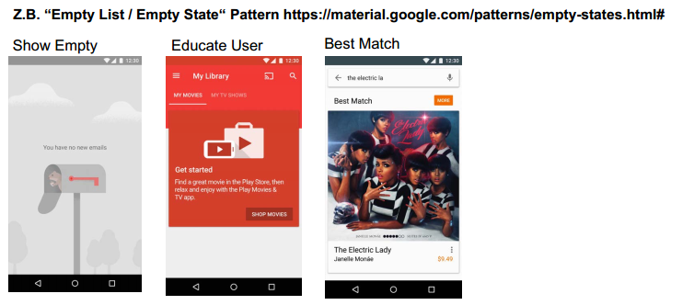

## (Responsive) Form Design

**Viel X-Platz** Label neben dem Input-Feld

**Wenig X-Platz** Label üben dem Input-Feld

### Einfach mit Flexbox

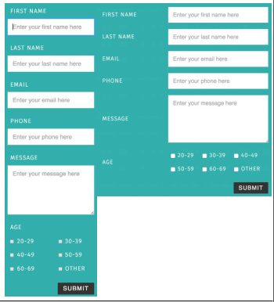Label und Input in einem Container (z.B li) mit display:flex, flex-wrap: wrap und align-items: center platzieren.

Label mit Eigenschaften  
flex: 1 0 120px; max-width: 220px;

Input mit Eigenschaften  
flex: 1 0 220px

### Platz sparen mit “Float Labels»

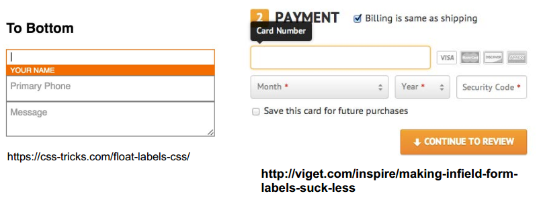

### «Review Mode» ohne Inputfelder spart Platz

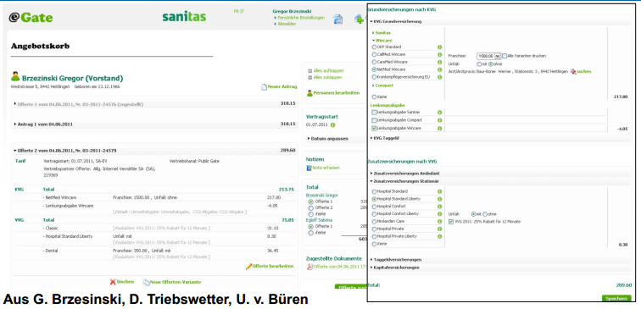

### Web Formular Design Generell

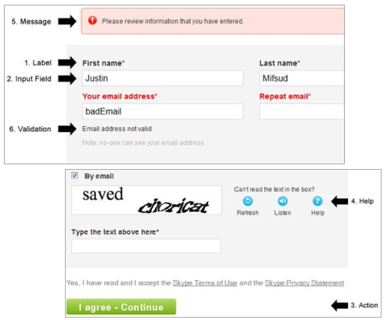**6 Elemente von Web Formularen**

Labels

Input Fields

Help

Actions

Messages

Validation

**Ratschläge**

Message/Validation beim Feld

Validierung kontinuerlich

Keine «voreilige Validierung»

### Ratschläge zu guten Fehlermeldungen

* Meldung nahe beim Fokus der Aufmerksamkeit des Nutzers zeigen
* Schon von der Validierung Beispeile von korrektem Input geben (z.B. 1.12.2016)
* Keine Beschuldigung (nicht «Sie haben die Daten falsch eingegeben»)
* Sprache des Nutzers sprechen (nicht «Fehler 27398» ohne weitere Erklärung)
* Hilfestellung bei der Behebung von Fehler geben («aktionsorientierte Hilfe»), z.B. «Postleitzahl und Ort müssen übereinstimmen» oder besser noch bei der Eingabe von PLZ den Ort ausfüllen und umgekehrt (aber nie ungefragt Benutzerinput überschreiben ohne das Undo möglich ist).

### Bad Practice

Validierung ohne Mass «My name is not valid”

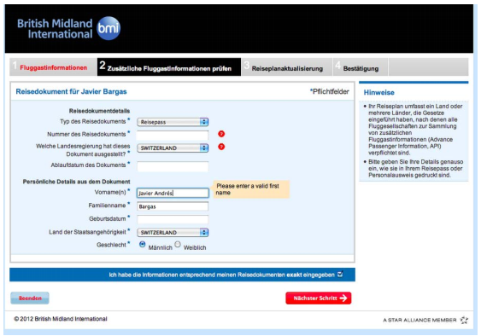

## Material Design

Material Design arbeitet mit übereinanderliegenden Papierflächen (surfaces) als Metapher. Der Fokus ist auf Mobil (Android), zunehmend findet es aber auch Anwendung im Web sowie auf iOS. Mehr dazu gibt es in der Vorlesung Mobil & GUO Enginerring (MGE).

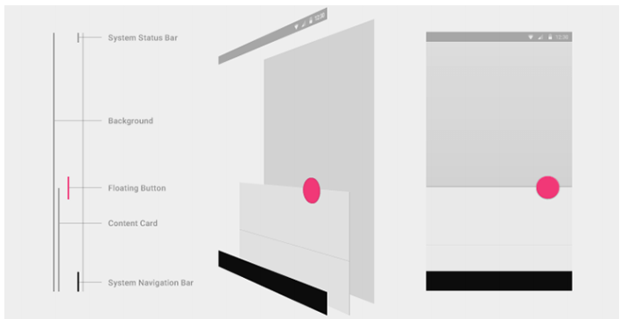Schatten helfen Höhe von Surfaces zu kommunizieren. Design ist sonst aber eher nüchtern.

Nicht jeder Inhalt braucht eine eigene Surface. Zu viele Ränder (= Surfaces) stören den Lesefluss.

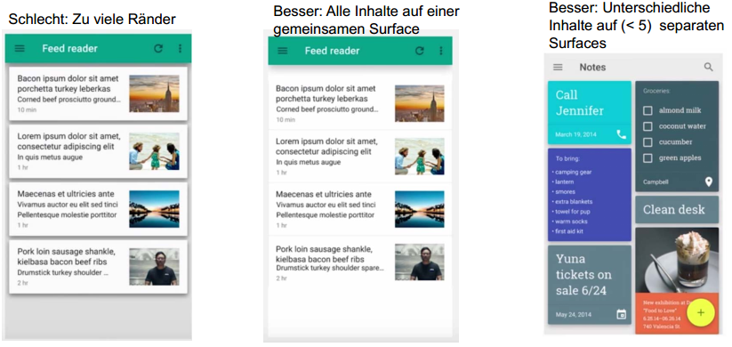

# UCD Vertiefung

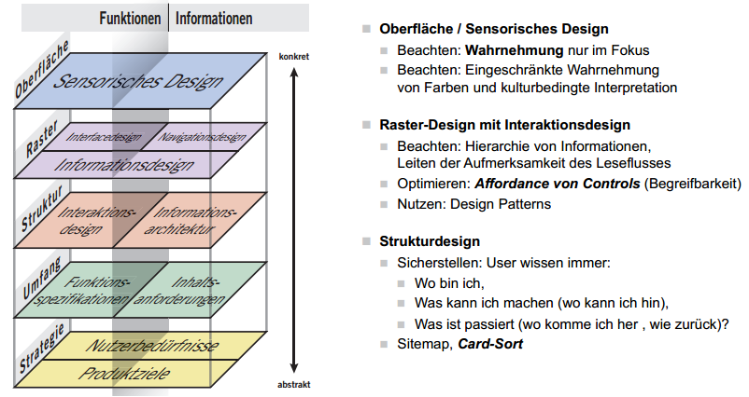

## Sensorisches Design – Accessibility

Die Webseiten sollten auch für Farbblinde verfügbar sein. Noch 2008 haben die Projektleiter diesem Thema zu wenig Beachtung geschenkt. Ab 2014 bis heute wird Accessiblity als Werbethema eingesetzt. Bei Accessiblity wird mehr als «nur» Wahrnehmung & Bedienung mit Screenreader getestet.

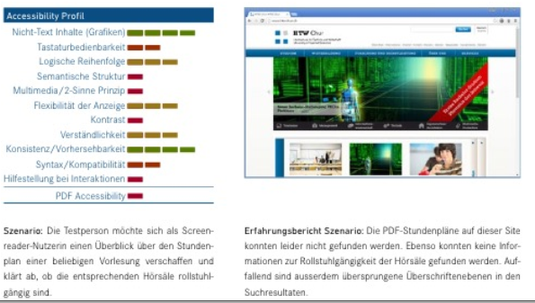

**Nicht-Test-Inhalte (Grafiken)**  
Informative Grafiken, einschliesslich Icons und verlinkte Grafiken, verfügen über sinnvolle Alternativtexte. Dekorationsgrafiken verfügen über leere Alt-Attribute. Es sind keine rein visuellen CAPTCHAs vorhanden.

**Tastaturbedienbarkeit**  
Alle interaktiven Elemente sind per Tastatur bedienbar. Alle Funktionalitäten können mittels Tastatur und von Screenreader-Anwendern bedient werden. Elemente mit Fokus, einschliesslich (unsichtbare) Sprunglinks, werden bei der Ansteuerung mit der Tastatur sichtbar hervorgehoben.

**Logische Reihenfolge**Die Reihenfolge der Links in der Navigation und im Inhalt ist logisch, auch bei ausgeschaltetem CSS. Inhalte in Tabellen werden richtig linearisiert.

**Semantische Struktur**  
Die Seiten der Website sind semantisch korrekt strukturiert, das heisst: Sie verfügen über eine Struktur, welche die inhaltlichen Bedeutungszusammenhänge korrekt abbildet. Die Struktur wird mittels Überschriften (h1-h6) und Landmarks, Listen, Headingzellen für Datentabellen und Labels für Formularfelder in HTML explizit ausgezeichnet. Auch Seitentitel und Sprachdeklarationen werden hier bewertet.

**Multimedia / 2-Sinne Prinzip**  
Für informative Multimedia-Inhalte (Audio und Video) existieren Textabschriften respektive Audiodeskriptionen, oder sie verfügen über synchrone Untertitel. Multimedia-Inhalte werden immer auch für mindestens einen alternativen Sinneskanal aufbereitet. Zusätzlich wird auch die Vermittlung von Information einzig durch Farbe unter diesem Punkt bewertet.

**Flexibilität der Anzeige**  
Die Art der Anzeige der Inhalte einer Seite kann von Menschen mit Einschränkungen entsprechend der spezifischen Bedürfnisse angepasst werden: Die Textgrösse lässt sich individuell anpassen. Sich bewegende Elemente können gestoppt werden. Zeitliche Limitierungen können vom Nutzer aufgehoben werden.

**Kontrast**  
Die Kontraste zwischen Hintergrund und Text ist ausreichend. Formularfelder sind gut sichtbar.

**Verständlichkeit**  
Überschriften, Formularbeschriftungen (Labels) und Linktexte sind selbsterklärend oder über den Kontext verständlich. Auf Formatwechsel (zum Beispiel PDFs) wird hingewiesen.

**Konsistenz / Vorhersehbarkeit**Die Navigation ist innerhalb eines Webauftrittes gleichbleibend angeordnet und aufgebaut. Elemente mit gleicher Funktion bleiben gleich. Kein Wechsel des Inhalts, wenn ein Element Fokus erhält. Änderungen des Inhalts bei Eingabe werden angekündigt.

**Syntax / Kompatibilität**  
HTML-Validierung mit Fokus auf Accessibility-relevante Aspekte. Korrektheit des Einsatzes von WAI-ARIA-Attributen. Kompatibilität mit verschiedenartigen und zukünftigen Ein- und Ausgeabegeräten.

**Hilfestellung bei Interaktionen**  
Feedback zu Formular-Validierungen hilft fehlerhafte Eingaben zu identifizieren. Pflichtfelder werden als solche ausgezeichnet. Eingaben mit rechtlichen Folgen können überprüft, geändert oder gelöscht werden.

**PDF Accessiblity**  
PDFs werden mittels PDF Accessibility Checker auf PDF/UA Konformität und durch einen blinden Anwender auf alltagstaugliche Lesbarkeit geprüft.

### Beispiele

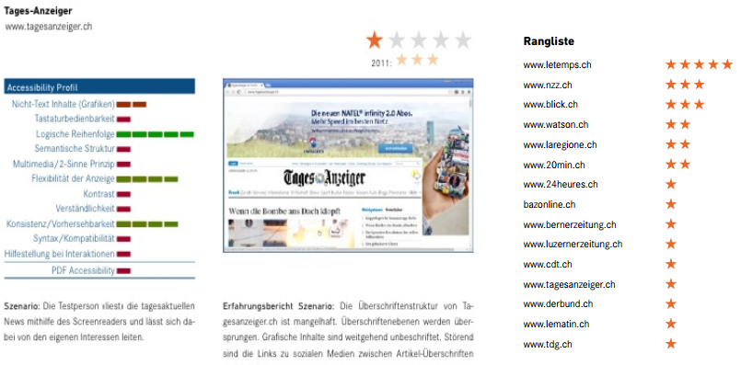

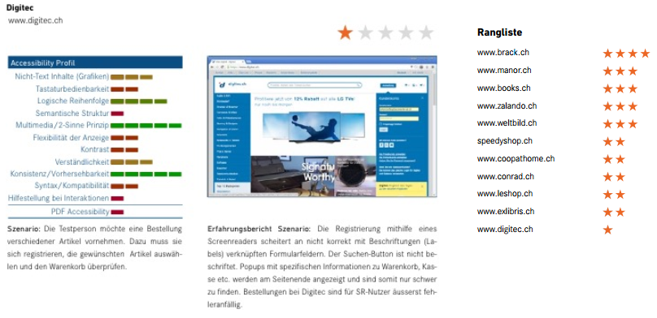

### Accessiblity Reglen – Technologieunabhängig

* Jedem Bild und jeder Animation ist eine angemessene textuelle Beschreibung direkt zugeordnet.
* Es wird keine Information ausschliesslich durch Farbe dargestellt
* Vorder- und Hintergrund sich auch bei reduzierter Farb- und Kontrastwahrnehmung in der Standardansicht deutlich unterscheidbar.
* Eine Skalierung der Schrift über Funktionen des Browsers ist möglich.
* Jegliche Funktion der Seite ist auch über die alleinige Verwendung der Tastatur in einer schlüssigen Reihenfolge zu erreichen.
* Beschwerden und Nachfragen müssen auch schriftlich gestellt werden können.

### Wichtigste Regeln um HTML Accessibility zu verbessern

* Wichtigste Seitenelemente am Start der Seite (DOM Baum)
  + Navigation zuerst
  + Bereiche gruppieren
  + Alt == Beschreibungen
* Semantic Markup nutzen
  + Nav, header, main, h1
  + NICHT div, span (z.B. gestyled als Button
    - Statt <span onclick=»» lieber <a href=»»>
    - Statt <div onclick=»» lieber <button onclick=»»>
  + Nicht Tabellen im Layout
  + Tabellen für Daten mit
    - Column Heading: thead (table Header) mit column Headings <th scope>..</th>
    - Row Heading <tr> mit <th scope=”row”>…</th>
    - Caption zur Beschreibung
  + Forms mit <label> Elementen für <input> Elemente
    - HTML 5 Validation nutzen

## Interaktionsdesign – Design von Controls

Die wichtigsten Problemgruppen bei der Nutzung von Interaktiven Systemen sind Visbility, Affordance und Feedback.

Die Theorie zur Interaktion mit Systemen (Don Norman, Design of Everyday Things) postoliert: Bei der Nutzung von Systemen wechselt sich Handeln (Ausführung) und Beobachten/Bewerten (Evaluation) ab. Fehlende Sichtbarkeit (Visibility), Affordance (Begreifbarkeit) und Feedback verhindern, dass die notwendigen Schritte der Interaktion sinnvoll durchlaufen werden können.

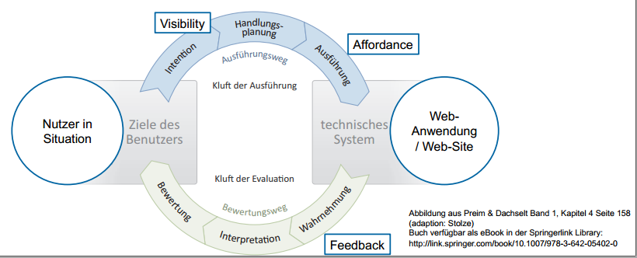

Die Affordance hängt ab von der visuellen Gestaltung der Controls und der Erfahrung/Erwartung von Nutzern.

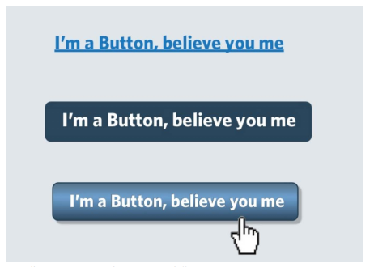

### Affordances von Controls – Was wird verstanden

* Links (Navigation) Blau und unterstrichen
* Logo oben links (oder rechts) führt zurück auf die Homepage
* Grauer Hintergrund-Text ist ein Label oder eine Instruktion
* Login/Nutzerinformation ist oben rechts
* Navigation-Menü ist oben (manchmal links oder rechts mit Hamburger-Button)
* Suchfelder haben ein Lupe-Icon

### Beispiele von Affordance

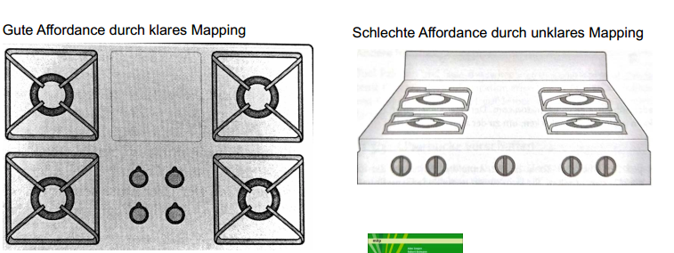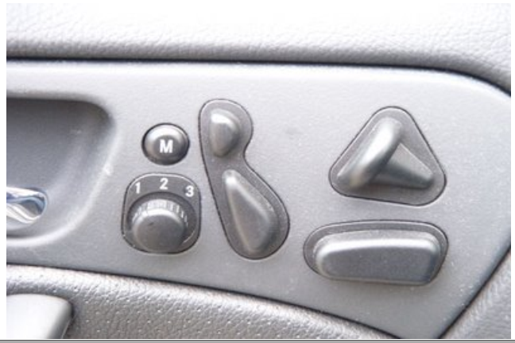

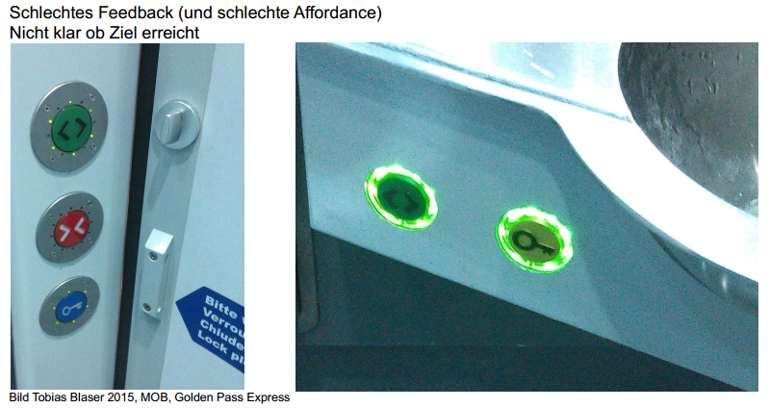

## Struktur Design – Card Sort etc.

Design der Site-Struktur: Information «Scent» mittels «Card Sorting» optimieren. Herausforderung bei der Navigation ist der Information Scent. Links sollten so benannt sein, dass klar ist welche Ziele durch die Navigation erreicht (und nicht erreicht) werden.

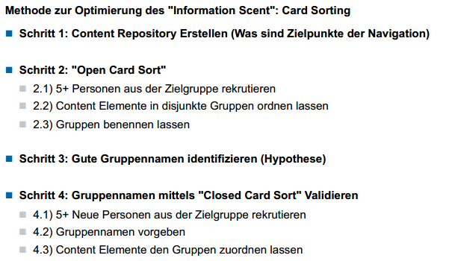

### Navigationsstruktur mit Cardsort bestimmen am Beispiel des HSR Intranet mit OptimalSort

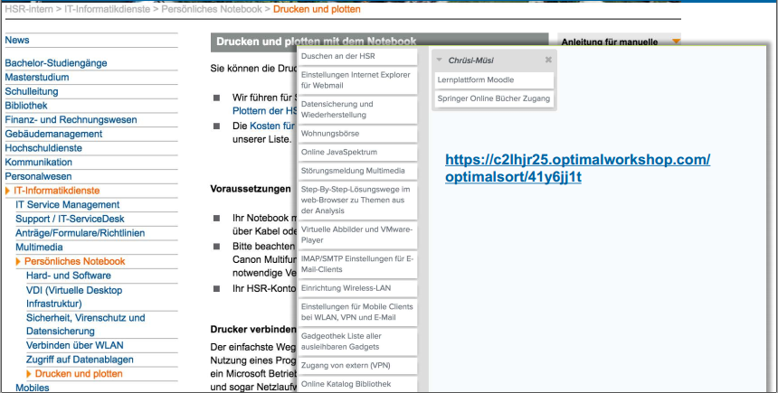

### Alternative bei bestehenden Sites – Tree Testing

Die aktuelle Baumstruktur (Site Map) aufnehmen. Aufgaben (Szenarios) zur Erreichung von Zielen stellt. Testen.

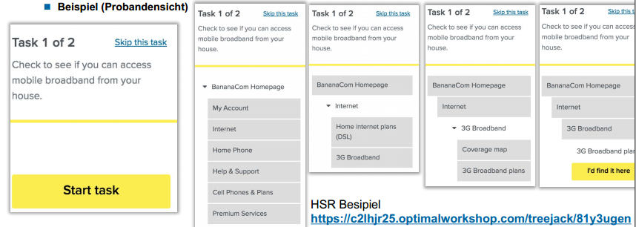

## Umfrage und Strategie

**Wichtigste Techniken des User Centered Design sortiert nach Garrett Ebenen**  
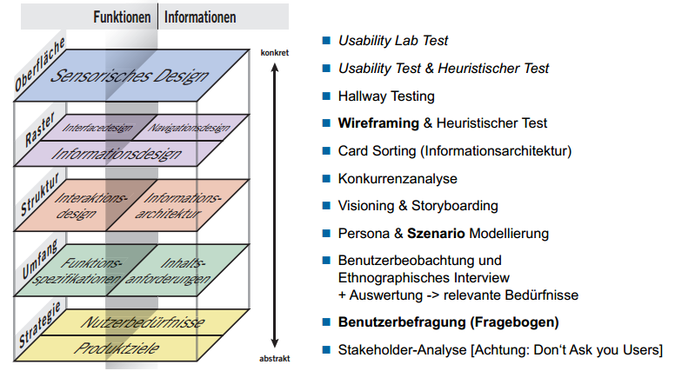

### Scenarios & Wire-framing / Testing

Prototypen unterscheiden sich in zwei Dimensionen

* Ihrer visuellen & interaktiven Exatheit: High Didelity vs. Low Fidelity
* Ihrer Vollständigkeit: Umfassend vs. Partiell

Es ergeben sich 4 unterschiedliche Typen von Prototypen für unterschiedliche Ziele.

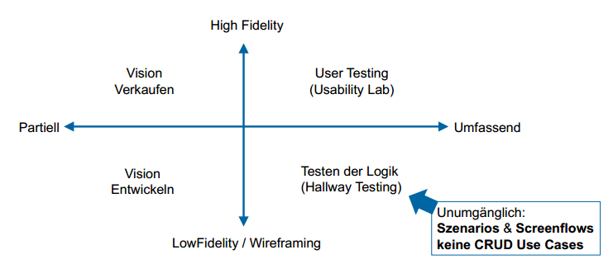

Die Grösste Herausforderung beim Usability Test ist die Erstellung guter Aufgaben. Gute Aufgabenstellungen machte echte Benutzerziele zur Aufgabe (nicht «sichern Sie ihr File»). Verraten Sie keine «Keywords».

#### So nicht (Problematisch)



#### Gute Aufgaben

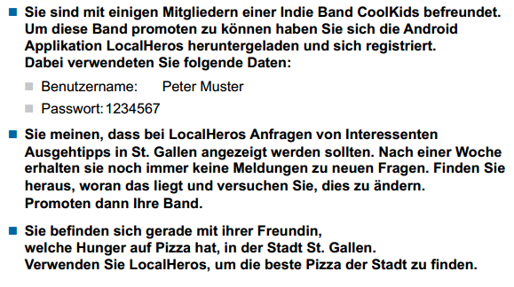

#### Prototyping Tools

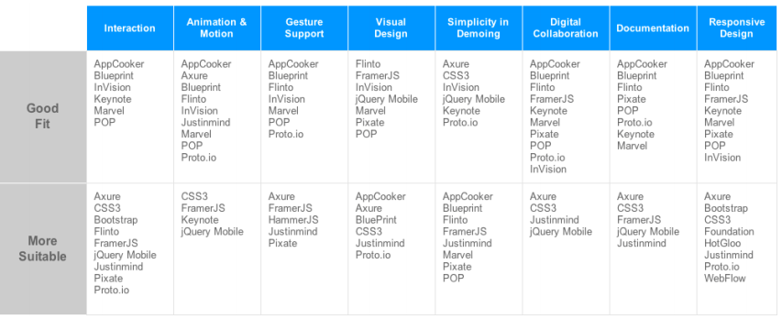

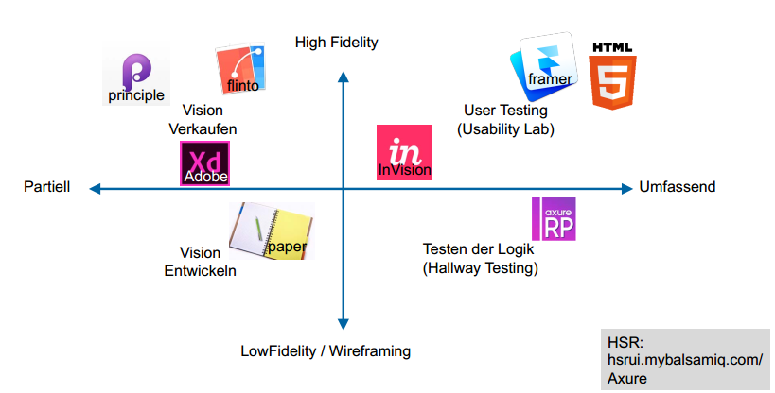

### Fragebögen

Fragebögen sind einfach und ergiebig. Einfach zu erstellen mit Google und zur verschicken. Resultat sind Daten, welche Faken sind.

Fragebögen sind schwierig

* Sollten getestet sein
* Sollten an eine repräsentative Gruppe geschickt werden
* Sollte von einer repräsentativen Gruppe beantwortet werden. Viele Antworten heisst nicht unbedingt repräsentativ.
* Resultate benötigen Interpretation
* Resultate benötigen einen Vergleichspunkt (Base-Line)

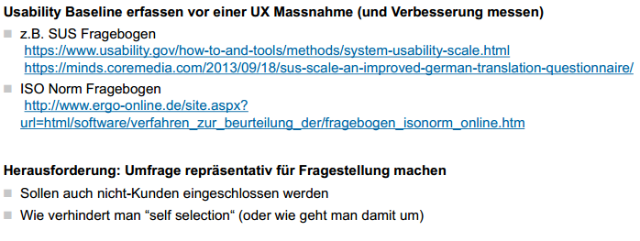

* Schlussfolgerung: Traue keiner Statistik…

# Web Security Grundlagen

## Intro

Web Security ist wichtig. Zu den Top Web Applications «Fails» gehört, dass sie nicht sicher sind. Dies führt zu Imageversult und hat ev. auch rechtliche Folgen bzw. Haftung. Ein späterer Einbau von Sicherheit ist aufwändig und unsicher.

### Mini Fallstudie – Yahoo XSS Vulnerability

**Verwundbarkeit**  
Die HTML Darstellung des Yahoo E-Mail Clients war zu wenig gesichert: Speziell präparierte HTML E-Mails konnten enthaltenes JS im Kontext des Yahoo Web Mail-Readers beim Anschauen zur Ausführung bringen.

**Angriff**  
Da Yahoo Nutzer beim Lesen von E-Mail in ihren Account eingelogggt sind, wäre es möglich gewesen den gesamten Inhalt der Inbox an einen WebSite eines Angreifers zu senden, oder auch die Inbox vollständig zu löschen.

**Gegenmassnahme**  
Verbesserung des Encodings / Filtering

### Web Security = OWASP Top 10

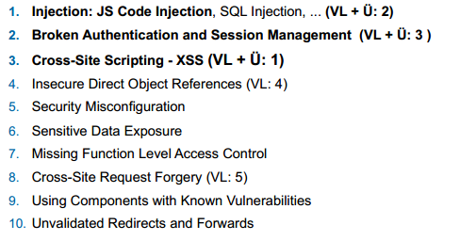

## Cross-Site-Scripting (XSS)

### Definition

Eine Web-Site besitzt eine XSS Verwundbarkeit, wenn es möglich ist den Server (bzw. die Daten des Servers) so zu manipulieren, dass Schadcode (Javascript) eines Angreifers an Nutzer (Opfer) ausgeliefert wird und im Browser dieser Nutzer ausgeführt wird.

### Demobeispiel mit Node (Note-Goat)

**Verwundbarkeit**  
Von Nutzern in einem Formular eingegebene Daten werden ohne «escaping» oder anderwertige Nachbearbeitung an andere Nutzer ausgeliefert. z.B. User-Name eines Nutzers wird in der Admin Konsole dem Administrator angezeigt.

**Angriff**  
Der Angreifer gibt im Input Feld statt regulären Text HTML ein. Z.B. <source>function read…..</source>

**Gegenmassnahme**  
Kontext-sensitives Data Encoding bei der Darstellung (Output) von Nutzer-Input Daten. Frameworks wie Handlebars haben encoding per Default aktiviert. Achtung daher besonders bei Abschnitten die aus Sicht Entwickler "extra" unescaped ausgeliefert werden (z.B. um <pre> oder <em> Tags im Text zu erlauben). Für manuelles Kontext-sensives Data Encoding kann die folgende Tabelle (siehe Details-1 Folie) genutzt werden

### Übersicht Kontext-sensitives Encoding gegen XSS

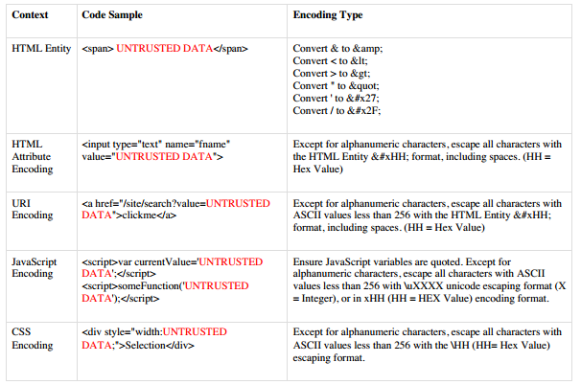

### Weitere Sicherungsmassnahmen gegen XSS

**Input Validierung (oder Reinigung)**  
bei der Entgegennahme von Daten

**Content Security Policy (CSP) im Header setzen**  
z.B. nur die Source Domain und eine REST Service darf kontaktiert werden: *Content-Security-Policy: default-src ‘self’ *.myRestServiceDomain.com*. Externe und Inline-Scripts sind hiermit verboten. Dies kann (aber sollte nicht) mit dem Zusatz ‘unsafe-line’ wieder erlaubt werden.  
*Content-Security-Policy: default-src ‘self’ ‘unsafe-line’ *.myRestServiceDomain.com*

**Bei Cookies soweit möglich das HTTPOnly Flag setzen**  
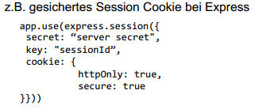

## JS Code Injection

### Mini Fallstudie – JS Injection beim BitTorrent Client Popcorn Time

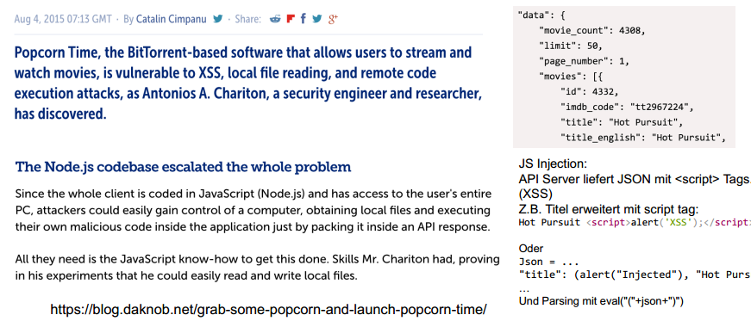

### Definition

Ein Web-Server besitzt eine Code Injection “Vulnerability» wenn ein Angreifer den Server dazu bringen kann vom Angreifer eingeschleusten Code zum Ausführen bringen. Bei Node Servern ist dies entsprechend JavaScript, welches zur Ausführung untergeschoben wird.

### Demo von NodeGoat

JS Code Injection: Demo von NodeGoat: <http://nodegoat.herokuapp.com/tutorial/a1>

**Verwundbarkeit**  
Eval wird im Post-Handler des «Contributions» Formular genutzt um einen (vermeintlichen) nummerischen Wert zu konvertieren.  
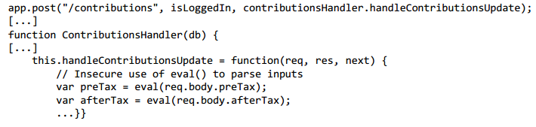

**Angriff: Eingabe von JS im Feld preTax z.B.**  


**Gegenmassnahmen**  


### Weitere Massnahmen

**Globale Scopes und Variablen reduzieren**  
Dies macht es aufwändiger aus einem Controller den ganzen Server zu übernehmen.

**Rechtenintensive Tasks mit childprocess.spawn auslagen, um DDOS Attacken zu erschweren**

**Node Nicht als root Prozess starten**  
Bzw. root Privilegien nach Start auf Port 80 abgeben

**Die x-powered-by Header Informationen abstellen**  
app.disable(‘x-powered-by’); und statt der express-spezifischen, generischen Cookie-Namen definieren.

Weiter zu beachten sind auch SQL Injection oder NoSQL Injection.

## Broken Authentication and Session Management

### Definition

Bereiche eines Web-Sites mit benutzer-spezifischen Informationen sollten nur für authentisierte Nutzer zugreifbar sein. Bei Problemen bei der Authentisierung und dem Session Management können externe Angreifer oder Angreifer mit einem validen Login auf Informationen zugreifen, welche nicht für Sie bestimmt sind.

### Beispiel 1

**Verwundbarkeit**  
Passwort oder Token wird nicht verschlüsselt übertragen. Unabhängig davon ob als URL Query-Parameter (get)oder im Request-Body(post).

**Angriff**  
Der Angreifer nutzt Network Sniffing Software z.B. in einem offenen WLAN und extrahiert die Informationen.

**Gegenmassnahme**  
https(TLS) nutzen

### Beispiel 2

**Verwundbarkeit**  
Der Session Timeout ist zu lang

**Angriff**  
Wenn Nutzer einen öffentlichen PC nutzt und sich nicht auslogged, kann ein Angreifer den Browser erneut starten und ist authentisiert.

**Gegenmassnahme**  
Session Timeout sinnvoll setzen (mindestens für sensible Daten und Operationen)

### Beispiel 3

**Verwundbarkeit**  
Passwörter und User unverschlüsselt in Server DB gespeichert.

**Gegenmassnahme**  
Verschlüsseln

## Insecure Direct Object References

### Definition

Eine Web-Site besitzt eine Insecure Direct Object Reference Verwundbarkeit, wenn es möglich ist über einen manipulierten Datenschlüssel auf Daten zuzugreifen für die Nutzer die der Nutzer keine Berechtigung hat.

### Beispiel mit NodeGoat

<http://nodegoat.herokuapp.com/tutorial/a4>

**Verwundbarkeit**  
Die RetrieEasy Anwendung ist verwundbar da die User-ID für die Anzeige des Aktienportfolios nur die URL codiert und nicht separat sicher gestellt wird, dass der aktuell eingeloggte Nutzer Zugriffsrechte hat.

Angriff  
Der Angreifer loggt sich ein und manipuliert die URL der StockPortfolio Seite von …./:attackerUID Zu …../:victimUID. Diese Seite wird dann angezeigt.

Gegenmassnahme  
Bei allen Seiten mit benutzerspezifischen Daten sollte vor der Anzeige sicher gestellt warden, dass der aktuell eingeloggte Nutzer berechtigt ist. Wenn Express genutzt wird, lässt sich dies durch die Spezifikation einer zusätzlichen Middleware-Funktion in den Route-Definitionen erreichen. Diese Middlewarefunktion überprüft ob eine aktuelle UserID in der Request Session gesetzt ist. Dieses Session Objekt wird von Express angelegt. Beim erfolgreichen Login speichert der entsprechende Login-Handler die User-ID im Session Objekt.

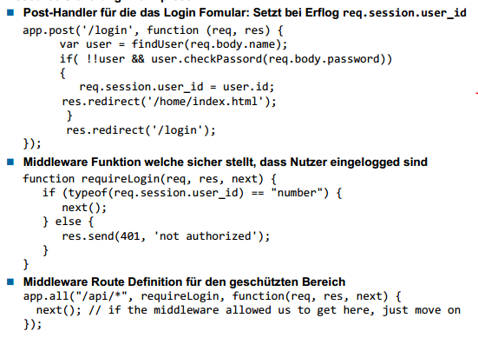

## Cross Site Request Forgery

### Definiton / Therorie

Eine Webseite besitzt eine Cross Site Request Forgery Verwundbarkeit wenn es möglich ist das bei diesem Site vom Nutzer unbemerkt und unter Nutzung einer noch nicht ausgelaufenen Session sicherheitsrelevante Operationen ausgeführt werden können.

### Beispiel an NodeGoat

<http://nodegoat.herokuapp.com/tutorial/a8>

**Verwundbarkeit**  
Die RetireEasy Anwendung ist verwundbar da das «Profile» Formular nicht sicher stellt, dass das Formular vom Nutzer selber ausgefüllt wurde.

**Angriff**  
Der Nutzer ist aktuell bei RetireEasy eingelogged, er wird aber (z.B. über einem Link in einem E-Mail) auf eine Seite mit Schadcode gelockt. Diese Seite generiert einen Formular-Post-Request auf die RetireEasy/profile Seite mit gefälschten Daten für das Profil.

**Gegenmassnahme**  
Um zu verhindern, dass Requests gefälscht werden, sollten serve-seitig Security Tokens generiert werden. Diese werden jeweils in das Nutzern angezeigt Formular eingebettet. Mit einem vom Nutzer korrekt ausgefüllten Request wird auch der Security Token zurück gesendet. Dieser kann dann auf Korrektheit geprüft werden

**Vorteil gegenüber session-basierter Authentication**  
Skalierbar über load-balanced Server ohne Session Sharing

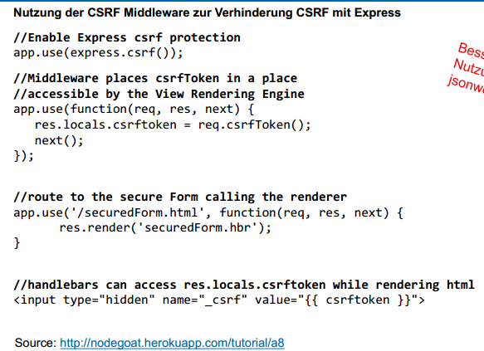

## Top Overlooked Security Threats To Node_js Web Applications Presentation

* **Separates Dokument auf den Skripteserver** (Top Overlooked Security Threats To Node_js Web Applications Presentation 1-EXTRACT.pdf)

# Layering im Browser

Das Wichtigste Konzept im Bereich von User Interfaces ist das MVC Konzept (Model-View-Controller). Die Abbildung stellt ein mögliches Zusammenspiel von Model-View-Controller dar. Zentrale Grundregel dabei: Das Model hat keine statische Referenz auf den View.

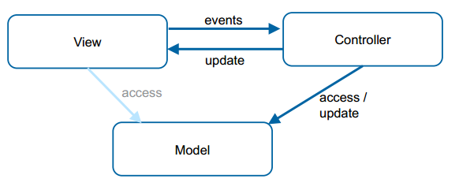

## MVC Beispiel eines Counters

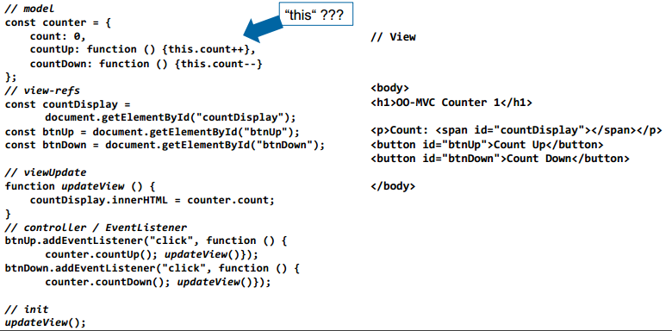

## MVC Beispiel eines Multi-Counters (dynamic view & model creation)

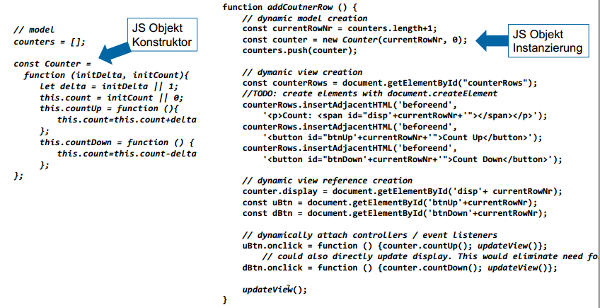

# OO Programmierung mit Javascript

«this» und den Konstruktoren auf den Grund gehen.

## Warum?

**Objektorientierung erlaubt erhöhte Kohäsion**. Die zusammengehörigen Werte werden als Eigenschaften (Properties) im gleichen Objekt gespeichert. Funktionen die auf die Eigenschaften des Objektes arbeiten werden zusammen mit den Properties im gleichen Objekt als Methoden gespeichert. Properties und Methoden können als privat definiert werden. Sie sind dann nicht öffentlich verfügbar.

Die Objekte erweitern die Standard-Typen der Programmiersprache. Alle Instanzen einer Klasse von Objekten implementiert das gleiche API (gleiche Properties, gleiche Methoden). Unterklasse müssen das API der Oberklasse implementieren. Sie können dazu die Implementation der Oberklasse nutzen, diese aber auch überschreiben. Unterklassen dürfen das API erweitern. Methoden mit gleichem Namen, aber unterschiedlicher Signatur können unabhängig voneinander implementiert werden (Polymorphismus). Dies wird in JS nicht unterstützt.

## Properties, Methoden und «This»

JS Objekte bündeln Daten als Properties.

**Bekannt**  
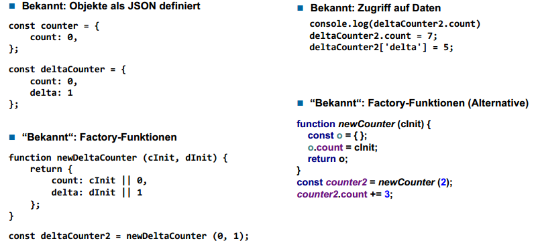

**Neu**  
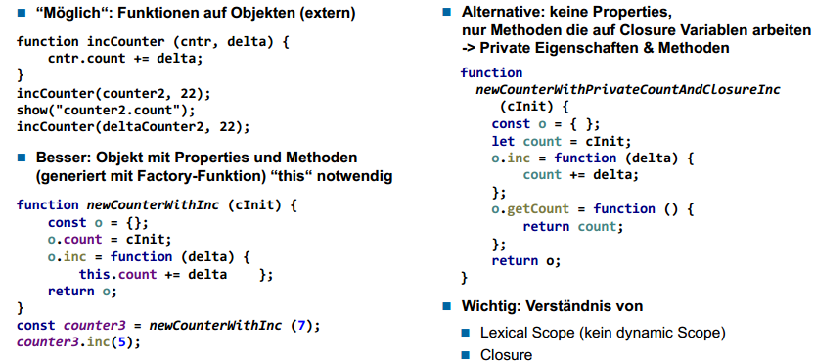

### Was ist “this”

«this» ist immer das Objekt, welches vor dem Punkt beim Aufruf der Methode steht.

«this» verhält sich wie ein impliziter Parameter der Methode. Wie alle anderen Parameter ist er lexically scoped.

Alle Aufrufe von anderen Methoden innerhalb einer Mehtode müssen mit this.methodName(..) geschehen.

Globale Funktionen können mit call (oder apply) temporär wie Methoden aufgerufen werden (this ist dann korrekt gesetzt.

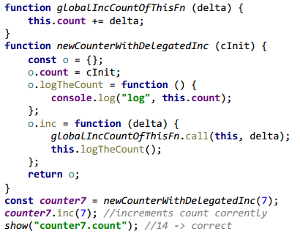

### Achtung beim “Abtrennen” von Methoden, welche «this» nutzen

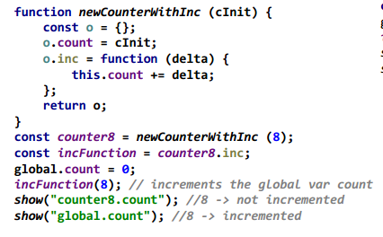Wird eine Methode vom Objekt abgetrennt aufgerufen, dann ist «this» das globale Objekt (global in Node, window im Browser).

Mit bind() kann eine ständige Bindung von Methode und Objekt erreicht werden.

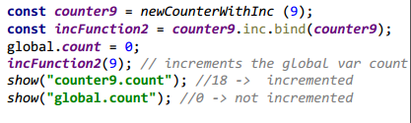

### Achtung in Methoden mit anonymen Funktionen

Wird in einer Methode eine anonyme Funktion aufgerufen (z.B. in Array.forEach), dann ist this z.B. der Array, und nicht das Objekt.

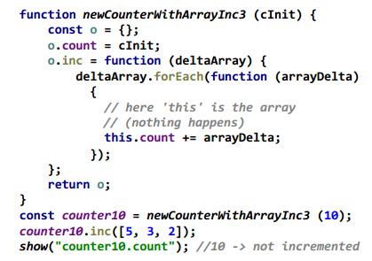

Mit bind(this) oder durch Nutzung von des zweiten Parameters in der array.ForEach Funktion kann «this» korrekt gesetzt werden. Die 3. Alternative ist die Ausnutzung des Lexical Scopes und Einführung/Nutzung einer Variable that = this.

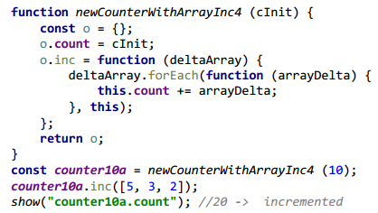

## Vererbung & Typenerweiterung

### Primitive Types

|  |  |
| --- | --- |
| **Boolean** | True oder false |
| **Number** | 0 oder 1,2,3, etc. |
| **String** | «string» |
| **Symbol (ECMA6)** |  |
| **Undefined** | Undefined, can be overwritten |
| **(null)** |  |

**Allgemeines Verhalten**  
Immutable, Copy by Value, Call by value und Compared by Value.

### Reference Types

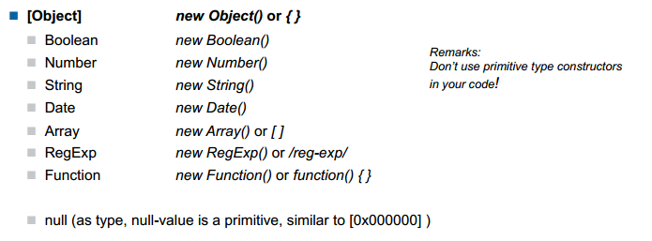

**Allgemeines Verhalten**  
Objekte sind ähnlich wie Dictionaries. Jeder Referenztyp erbt vom Objekt (Object). Copy, Call und Compared by Reference. Auto-Unboxing mit .valueof().

### Konstruktor-Funktionen definieren neue Typen

Konstruktor-Funktionen sind «normale» Funktionen. Sie werden nach Konvention gross geschrieben. Sie dürfen nur in Verbindung mit new genutzt werden.

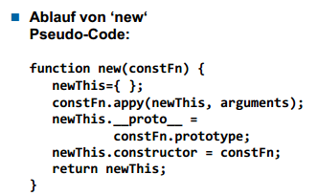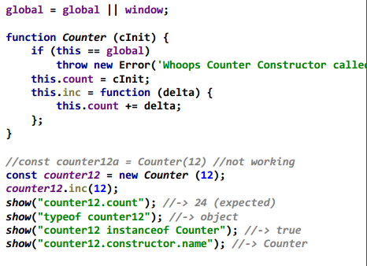

### Übersicht – Methoden für die Erstellung von JS Objekten

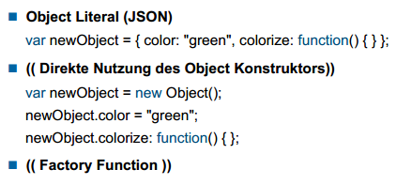

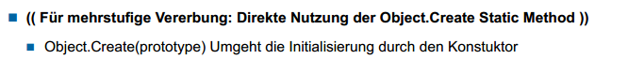

### Prototypen – Objekte für die effiziente Speicherung von Methoden

Jeder Funktion (auch Nicht-Konstruktoren) wird bei der Erstellung ein leeres «Prototyp»-Objekt zugeordnet. Jedes mittels Konstruktor erstelltes Objekt hat einen Pointer auf ein «Prototyp»-Objekt. Wird eine Methode (oder Property) mittels .Operator oder [] vom Objekt angefordert, und nicht gefunden, dann wird die Suche beim «Prototyp»-Objekt weitergeführt.

Dies ermöglicht z.B. das Methoden nicht für jedes Objekt erstellt werden müssen, sondern nur einmal beim «Prototyp»-Objekt. Bei der Ausführung von beim Prototyp-gefundenen Methoden wird «this» auf das originale Objekt gesetzt.

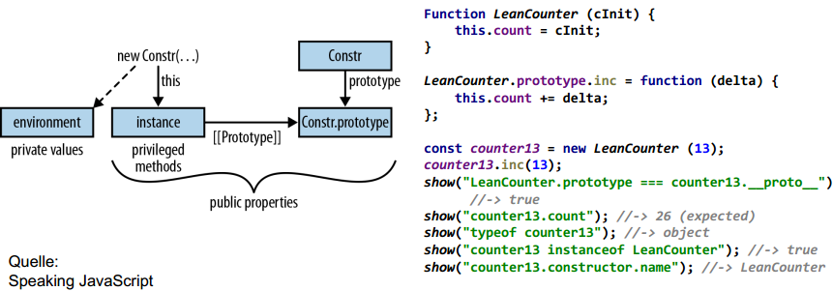

### Private Eigenschaften

Private Eigenschaften (und Methoden) können über Closures erzielt werden. In diesem Fall müssen die entsprechenden Methoden im Konstruktor definiert werden.

Private Eigenschaften können auch über Object.defineProperty definiert werden (dies ist eine sehr mächtige Funktion, nur dieser Aspekt wird hier behandelt).

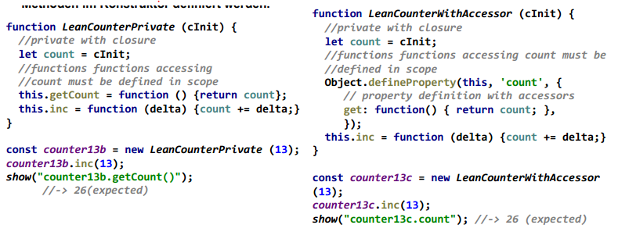

### Beispiel

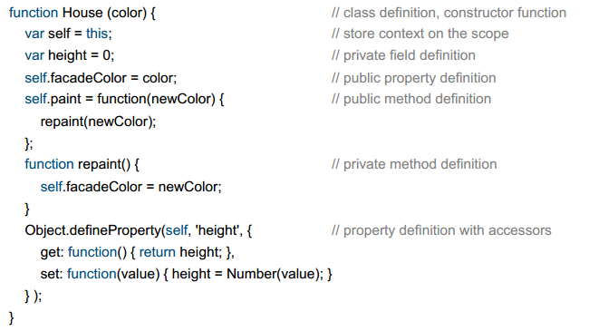

### Mehrstufige Vererbung und die Prototype Chain

Mehrstufige Vererbung wird dadurch erreicht, dass bei erfolgloser Suche nach Methoden (und Properties) im Protototyp danach im Prototyp des Prototyps weitergesucht wird. Ist der Prototyp vom Typ des Ober-Typs (sichergestellt durch SubC.prototyp = Object.create(SuperC.prototyp) Dann wird die Suche entsprechend im Prototyp des Ober-Typs weitergeführt.

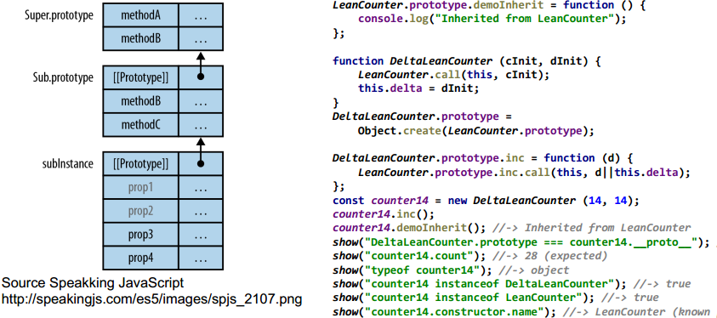

# ES6 / ECMAScript 2015, Functionals JS, JS Coding Styleguides

## ECMAScript 2015 (ES6)

ES6 (ECMASCRIPT 2015) hat eine sehr gute Unterstützung durch Desktop Browser & Node. Die Unterstützung der mobilen Browser (Android) ist schlecht.

Bei der EMCAScript Version 2016+ ist eine weitgehende Unterstützung durch Desktop Browser und Node vorhanden. Die mobilen Browser sind ebenfalls schlecht unterstützt.

### Grundlagen

#### Erweiterter Syntax für Funktionsdefinitionen und Aufrufe

Funktionen können in der Parameterliste Default-Werte für Parameter definieren.

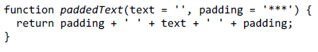

Argumente sind keine benannten Argumente. Parameter die ausgelassen werden sollen, müssen als undefined übergeben werden damit der Default-Wert ersetzt wird. Andere falsy Werte werden nicht ersetzt.

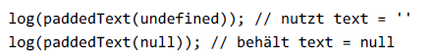

Funktionen können benannte «Rest-Parameter» definieren.

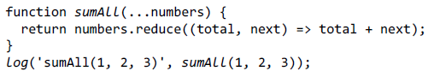

Bei Aufrufen von Funktionen kann mit dem Spread-Operator ein Array als einzelne Argumente übergeben werden.



ES6 Funktionen können Parameter für Objekt-Argumente definieren. Diese Objekt-Argumente werden zerlegt und ihre Komponenten beim Aufruf den entsprechenden Variablen zugeordnet. Default können auf der Ebene des Objekts und auf der Ebene der einzelnen Parameter definiert werden. Hierdurch lassen sich Funktionen mit «Named Arguments» definieren.

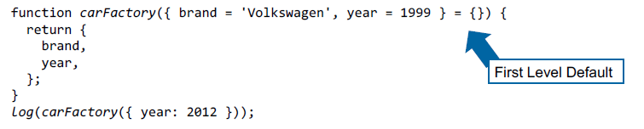

#### Let, Const und var

Die Nutzung von var zur Deklaration von Variablen wird nicht mehr empfohlen. Variablen möglichst mit const deklarieren. Dies sind Variablen die im Folgenden nicht mehr zugewiesen werden. Eine Zuweisung…

* … wird in WebStorm markiert und
* … führt bei Ausführung zu einem Runtime-Type-Error
* … von Eigenschaften von Objekten in einer const-Variable dürfen zugewiesen werden.

Variablen bei denen die Zuweisung von Werte möglich sein soll, sollten mit let deklariert werden.

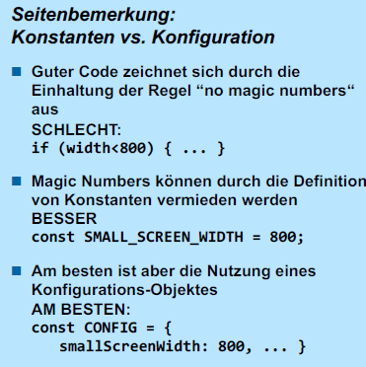

#### Hoisting & Temportal Dead Zone (TDZ)

Die Deklaration von mit var deklariertenVariablen wird an den Anfang der umgebendenFUNKTION angehoben (“hoisted“). Die Deklaration von mit let und const deklarierten Variablen wird an den Anfang des umgebenden BLOCKS angehoben (“hoisted“). Im Gegensatz zu mit var deklarierten Variablen ist aber der Zugriff (Lesen oder Schreiben) auf diese Variablen zwischen dem Anfang des Blocks und dem Ort der Deklaration “verboten“. Es resultiert ein Runtime- ReferenceError. Dieser Bereich heisst die “Temporal Dead Zone“ (TDZ). WebStorm warnt wenn Variablen vor ihrer Deklaration genutzt werden.

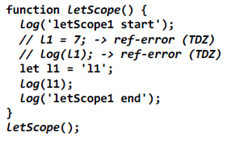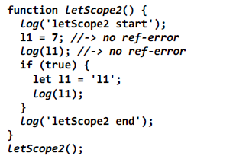

#### Let und Const – Destrukturierung von zugewiesenen Werten

Destrukturierung von Werten ist nicht nur bei den Funktionsparametern, sondern generell bei allen Variabelndeklarationen möglich. Auch hier können Default-Werte definiert werden. Beispiel:

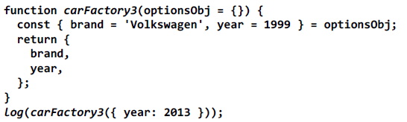

#### Erweiterter Syntax für «Literale»

Literale erlauben komplexe Instanzen von Objekten und Arrays direkt zu beschreiben.

**Bekannt**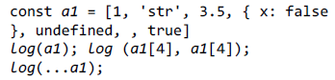

**Neu – Kurzschreibweise von Properties und Werten**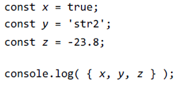

**Neu – Berechnete Eigenschaftennamen in Literalen**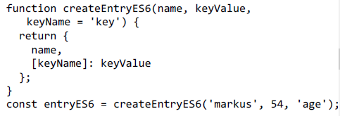

**Bisher – Mehr Code nötig.**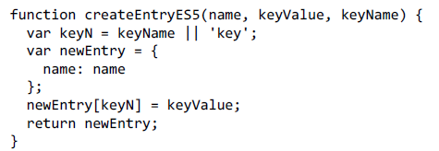

#### Template Strings

Template String starten und enden mit einem «Backtick» =(`) = Rückwärts geneigtes Hochkomma. Die Template Strings dürfen ${exp} enthalten. Diese werden evaluiert und deren String-Repräsentation am Ort eingefügt.

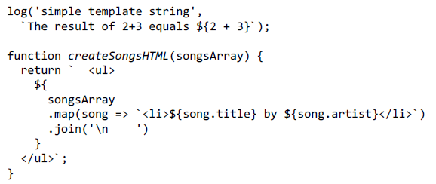

#### Einfacher Syntax für Getters & Setters Methoden in Object Literalen

ES6 erlaubt die einfache Definition von Property getters, setters und Methoden direkt in Object-Literalen (Objekt-Instanzen).

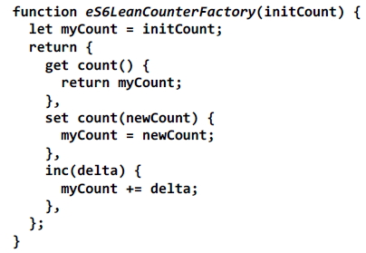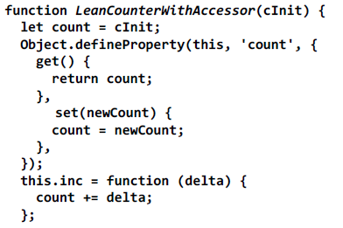

Abbildung : Entsprechender E5 Code

#### Arrow Funktionen enthalten «this» aus dem Kontext

Mit ES6 Array Funktionen wird automatisch das «this» des Kontexts genutzt.

|  |  |
| --- | --- |
|  |  |

### OO mit ES6

Die ES6 Classes Syntax bietet eine einfach zu verstehende Schreibweise um die entsprechenden JS Konstruktoren zu definieren. Daher mit einer Class Definition wird ein entsprechender Construktor mit speziellen Eigenschaften angelegt. Speziell:

* Aufruf ohne new führt zu einem Type-Error
* Die Deklaration wird nicht angehoben => new kann nicht aufgerufen werden vor der Deklaration

Die Verbindungen des generierten Constructors, desses Prototyp und des Prototyps von Instanzen entspricht der bei ES5. Properties müssen “manuell“ in der constuctor() Methode erstellt werden. Diese sind dann enumerable direkt auf den Instanzen gespeichert. Methoden werden nicht-enumerable auf dem Prototyp-Objekt für alle Instanzen gemeinsam zugreifbar abgelegt.

Dadurch dass Methoden in einem von der constructor() Methode unabhängigen Scope definiert werden, können diese Methoden nur auf Properties des Objekts, aber nicht auf gemeinsame Variablen in einem gemeinsamen Scope (Closure) zugreifen.

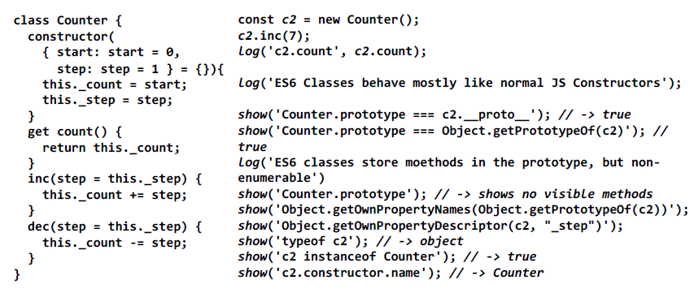

Die ES6 Class Definition Syntax vereinfacht die Definition von Unterklassen. In der Constructor Methode (wenn definiert) sollte super() aufgerufen werden. In anderen Methoden kann auch super.Methode aufgerufen werden um auf die Methoden der Oberklassen zuzugreifen.

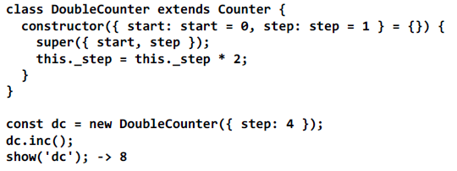

## Funktionales Javascript

### Theorie

JS funktional zu schreiben ist ein spezieller Stil. Besonders sichtbar wird er durch das Function-chaining bei dem Zeilen mit einem Methodenaufruf nicht mit ; enden und die nachfolgende Zeile mit .<methodenAufruf> weiterfährt. Wir haben Beliebt ist der funktionale Stil zum Beispiel im Zusammenhang mit der Verarbeitung von Strings und Arrays. Hier eignen sich die folgenden Funktionen «Chaining»:

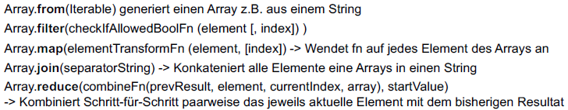

### Beispiele

#### One

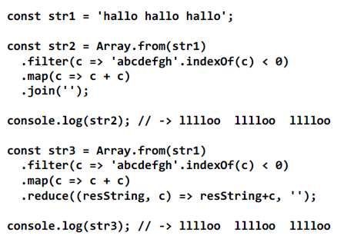

#### Two

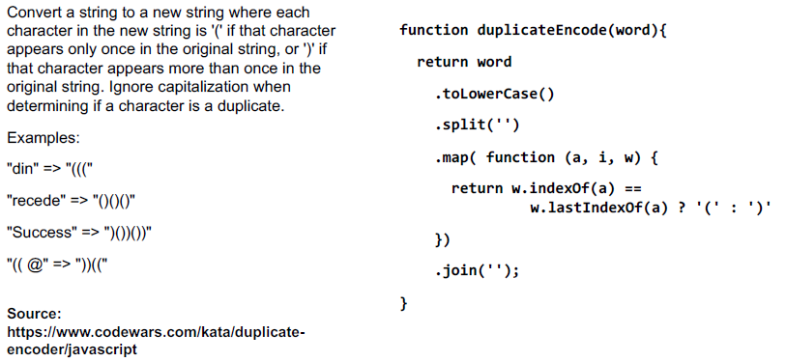

## JS Styleguides

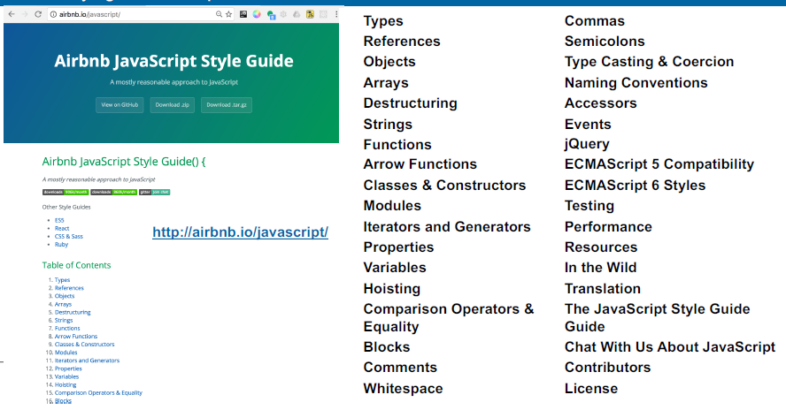

Viele Regeln des AirBnb JS Styleguides können mit ESLint automatisch überprüft werden. Dies ist auch direkt in Webstorm möglich.

**Installation**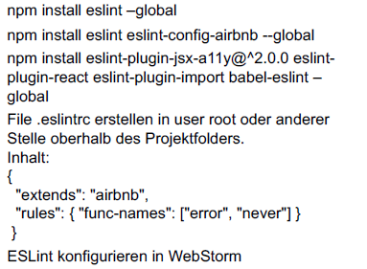

**ESLint konfigurieren in WebStorm**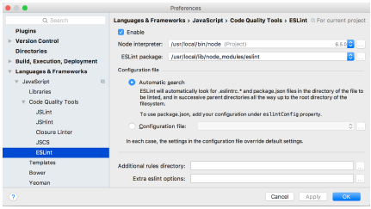

**Coding Style adaptieren (+ reformat + autofix)**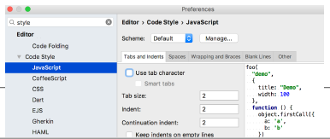

# JS Module

## Module Theorie

### Definition

Ein (JS)-Modul ist eine Gruppierung von Programm-Code, die in einem File verwaltet wird. Die eine eigenen Scope besitzt und damit Namenskonflikte mit anderen, im Kontext parallel definierten Modulen vermeiden kann. Es stellt den Nutzern des Modules Objekte und/oder Funktionen zur Verfügung, die Sie in ihren Namensraum importieren können. Normalerweise wird es separat vom nutzenden Programm geladen.

### Vorteile von Modulen

* Ermöglicht parallele System-(weiter)-Entwicklung durch mehrere Personen wird einfacher
* Ermöglicht Kapselung von wiederverwendbaren Funktionalität in einem File («high cohesion» innerhalb des Moduls, «low coupling» mit anderen Modulen)
* Ermöglicht «lazy loading», daher schnelle Start-Up Zeiten, da nicht der gesamte Code direkt beim Programm-Start geladen werden muss

### Abgrenzung des Begriffs

Es gibt viele Informatik Begriffe die Ähnlichkeiten zum Begriff «Modul» aufweisen.

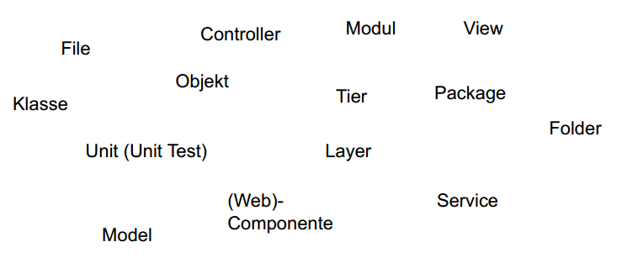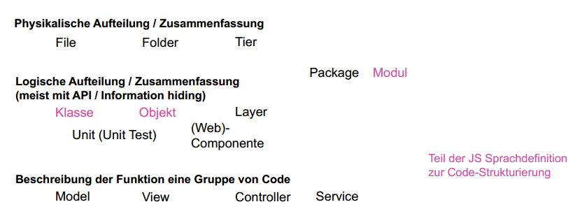

### Typische Konventionen bei JS-Modulen

* 1 File = 1 Modul = 1 Unit (mit assoziierten Unit-Tests)
* 1 Folder = 1 Package = Sammlung von «zusammengehörenden» Modulen und Klassen

### Tiers vs. Layers vs. Classes vs. Services vs Modules / Packages

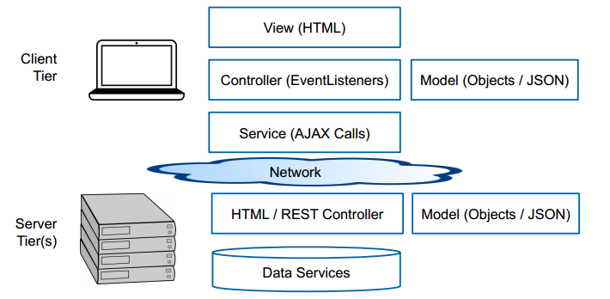

## JS-Module: Nutzung auf dem Node-Server (CommonJS)

Module entsprechen einem JS-File, welches auf dem Server zugreifbar ist.

Einbinden von Server-Modulen  
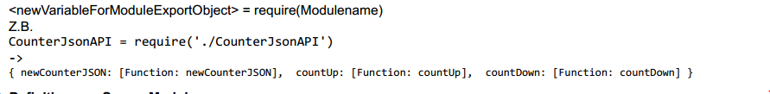

**Definition von Server-Modulen**  
Node-Files/Node Module haben per Definition ihren eigenen Scope, daher ist «global namespace polluztion» kein Problem. Das zu exportierende Objekt wird der speziellen globalen Variable module.exports zugewiesen.



## JS-Module: Ansätze für Module im Browser (CommonJS)

### Revealing Module Pattern

Wird das «Revealing Module Pattern» eingesetzt, können im Browser entsprechend vorbereitete Files ohne «global namespace pollution» geladen werden.

**Einbinden von Modulen entsprechend dem «Revealing Module Pattern»**Das entsprechende File wird regulär über ein script-Element im HTML geladen.  


Nach Konvention wird im Modul ein globales Objekt mit Namen entsprechend dem Modulnamen als Export-Objekt angelegt. Im Code der das neue Modul nutzt wird dieses Objekt entsprechend genutzt. z.B im main.js (welches in einem Script-Tag nach Counter.js geladen wird)  


**Definition von Modulen entsprechend dem «Revealing Module Pattern»**  
Im File wird ein local-scope mittels einer iife genieriert. Das Export-Objekt wird einem der globalen Variabeln window zugewiesen.  
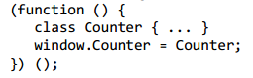

Beim Einsatz des «Revealing Module Pattern» kann es Konflikte im Global-Namespace geben wenn zwei Module den gleichen Namen haben. Diese Konflikte können durch die Nutzung von Package-Objekten umgangen werden.

**Einbinden von Modulen mit Package-Objekten**Das entsprechende File wird regulär über ein Script-Element im HTML geladen.  
  
Nach Konvention wird im Modul im globalen Objekt mit dem Namen des Packages ein Objekt mit Namen entsprechend dem Modulnamen als Export-Objekt angelegt. Im Code der das neue Modul nutzt wird dieses Objekt entsprechend referenziert.  


**Definition von Modulen mit Package-Objekten**Im File wird ein local-scope mittels einer iife generiert. Das export-Objekt wird dem globalen Package-Objekt zugewiesen. Wenn nicht vorhanden, muss das Package-Objekt erst erstellt werden.  
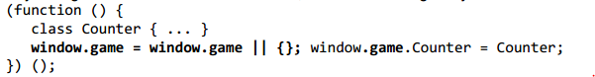

### Nutzung von Require-JS

RequireJS ist eine Library die Code im Browser asynchron lädt. RequireJS implementiert die AMD (Asynchronous Module Definition) Spezifikation.

#### Einbinden von Modulen mit RequireJS

Wenn RequireJS zum Laden von Modulen genutzt wird darf nur ein einziges Script-Tag genutzt werden um alle Module zu laden. Dieses Script-Tag läd die require.js Library und hat einen Eintrag auf das main file (Name frei wählbar). Diese main-File ist der Ausgangspunkt für alle weiteren Module-Ladevorgänge.



Das main-File kann mittels Aufrufen von require Ladevorgänge der Einzelmodule starten (“eager loading“). Beispiel:



Eine bestimmte Reihenfolge des Modulladens lässt sich durch Schachtelung der Require-Aufrufe erreichen. Es ist auch möglich Module erst später, ‘on-demand‘ zu laden. Auch bei RequireJS wird mit Export-Objekten gearbeitet. Das Expert-Objekt eines mit require angeforderten Moduls wird als Argument der Callback Funktion im Require-Aufruf mitgegeben.

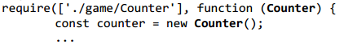

#### Definition von Modulen mit RequireJS

Von RequireJS gelandene Files sollten generell (wie beim “revealing modul pattern“) nicht im global-Namespace agieren, sondern eine iife öffnen um global-namespace-pollution zu verhindern. Bei Modulen die ein Export-Objekt zur Verfügung stellen, sollte am Start des Files die durch requireJS definierte Funktion define aufgerufen werden.



Define hat 2 Argumente. Das erste gibt einen Array von Modul-Namen an die geladen sein müssen bevor dieses Modul geladen werden kann. Ist der Array leer, kann dieser Parameter auch weggelassen werden. Der 2. Parameter ist die Funktion die den Code dieses Moduls enhält. Der Return-Wert dieser Funktion ist das Export-Objekt welches in die Callback-Funktion von require eingespeist wird. Diese Objekt wird von requireJS gespeichert. D.h. ein zweiter Aufruf von require([moduleName]) wird ohne nochmaliges Laden beantwortet.

**Beispiel**  
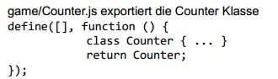

#### Laden von Files die Aktionen bei WIndow.onload registrieren

Zum Teil werden mit RequireJS Files geladen in denen JS-Code erst dann ausgeführt werden darf wenn der DOM-Tree fertig aufgebaut ist. Dies ist typischerweise der Fall wenn DOM Manipulationen nötig sind, oder Event-Handler an Elemente angehängt werden sollten. Ohne requireJS würde eine Funktion mit den Aktionen als Window.onload Event-handler registriert werden.

Es kann aber sein, dass zum Zeitpunkt des Laden eines Files mit requireJS der DOM Tree schon fertig aufgebaut ist, und somit der Window.onload Event nicht mehr feuert nachdem das File fertig geladen wurde.

Hier ist es nötig die Aktionen in eine Funktion initPage auszulagern, und diese bei komplett geladenem DOM sofort auszuführen, oder aber als onload-Event-Handler zu registrieren:  
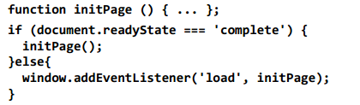

### Nutzung ES6 Import/Export

ES6 definiert eine Syntax für die Definition von Modul-Exports und das Einbinden von Modulen.

**Einbinden von Modulen**  
Mit dem Import Statement kann definiert werden, dass Module eingebunden werden sollen und in welcher lokalen (const) Variable des Export-Objekt abgelegt werden soll.  


**Definition von Modulen / Definition von Modul-Exports**  
Mit dem Export-Statement kann definiert werden, dass ein File als Modul geladen werden kann und dass ein Export-Objekt geliefert wird.  
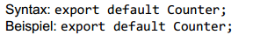

Der in ES6 definierte Syntax für Module wird noch von keinem Browser direkt unterstützt. Mit WebPack (einem Build-Tool) ist es möglich mittels eines Pre-Compile Schritts im Browser ladbares Javascript aus Files zu erstellen. WebPack nutzt Babel (ein ES6 zu ES5 Processor) für die Eliminierung der Import/Export Statements. WebPack kann so konfiguriert werden, dass aller Code in einem Files zusammengefasst wird. Dies ist- gegeben den aktuellen Stand der http2 Implementation sinnvoll.

# Typescript

## Motivation und Grundlagen

Fehler passieren schnell mit Javascript, wie untenstehendes Beispiel zeigt.

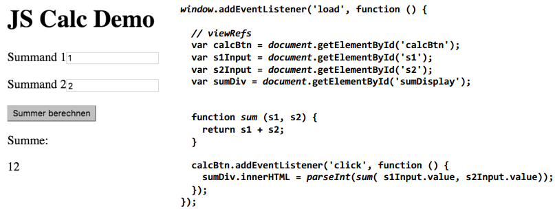

Die Fehler lassen sich einfach vermeiden mit TypeScript Static Type Checking.

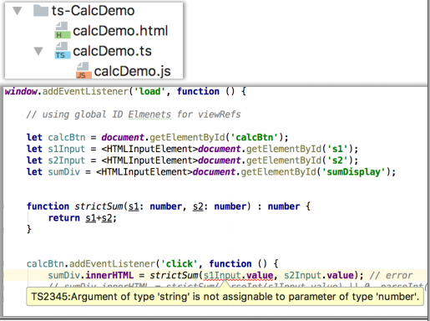

TypeScript ist die «Rettung» für alle denen das «Dynamic Typing» von Variablen in JS zu «dynamisch» ist. Es erlaubt die Spezifikation von Typen für Variablen, Funktionsparameter, Funktionswerte und mehr. TypeScript erweitert den JS (ES5, 6, 7) Syntax. Weiter ist es abwärtskompatibel» zu JS: (fast) jedes korrekte JS ist auch korrektes TS. Es bietet «Intellisense» (static type checking) in unterschiedlichen Editoren. Grundsätzlich ist er ein Pre-Compiler der JavaScript generiert (ohne Runtime-Checking).

## Details – Typen und Syntax-Module

### Variablendeklarationen mit Basistypen

Variablen in Typescript-Code benötigen keine Typendeklaration. In diesem Fall nutzt Typescript “Type-Inferenz“ um den Typ der Variable zu bestimmen. Variablen können explizit als any deklariert werden, dann können ihnen beliebige Werte zugewiesen werden. Variablen mit Typ any dürfen auch beliebigen anderen Variablen zugewiesen werden. Mit declare let ... kann dem TypeScript Complier mitgeteilt werden das es weitere Variable gibt. Aber es wird kein wentsprechender JS Code generiert. Basis-Typen: boolean, number, string (sowie null und undefined).

**Beispiel**  
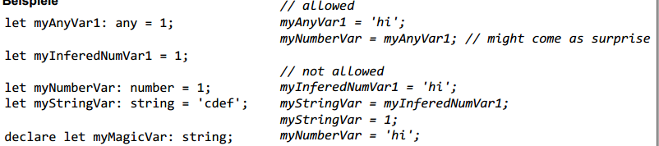

### Variablendeklarationen mit komplexen Typen

Typescript erlaubt die Deklaration von Arrays und Tupels. Bei Tupeln wird keine Type-Inferenz angewendet. Enums können wie Basistypen genutzt werden.

**Beispiel**  
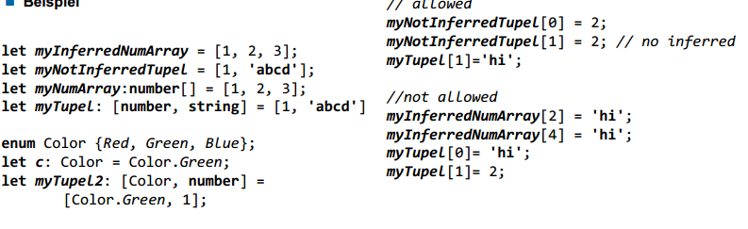

### Funktionsdeklarationen

Typescript erlaubt die Deklaration von Funktionen. Hierbei können sowohl die Typen von Parametern als auch der Typ des Rückgabewertes spezifiziert werden. Funktionsparameter können auch optional sein, und es können für eine Funktion mehr als eine erlaubte Signatur definiert werden.

**Beispiel**  
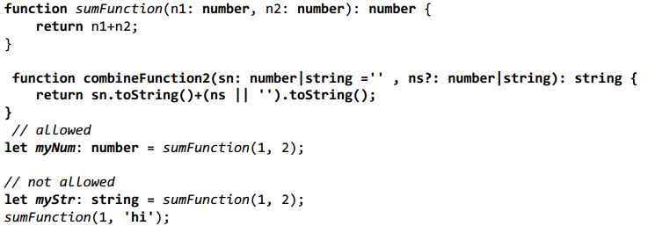

#### Funktionen als Parameter

Funktionsparameter können auch Funktionen sein. Die Signatur dieser Parameter kann auch deklariert werden.

**Beispiel**  
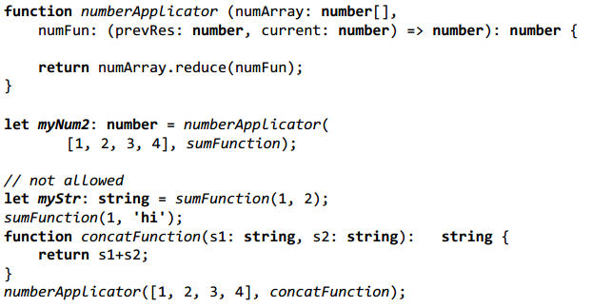

### Komplexe Typen – Klassen

Typescript stellt eine ES6-erweiternde Syntax zur Definition von Klassen zur Verfügung. Properties der Instanzen und der Klasse (Static) werden im Kontext der Klasse definiert. Methoden und Properties können mit den Zusätzen “private“ und readonly versehen werden.

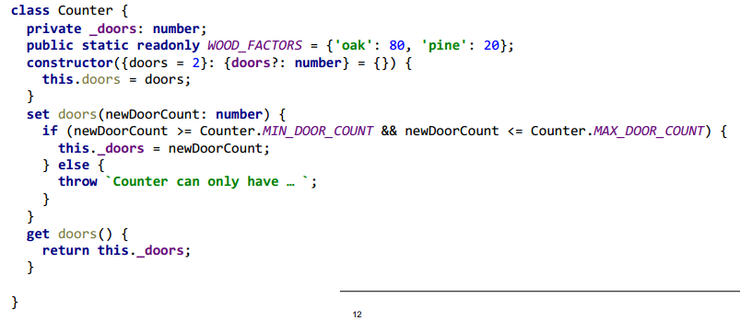

### Klassen und Interfaces

Klassen können in der Konstuktor-Argumentenliste angeben ob ein Parameter zu einem public oder private Property gemacht werden soll. In diesem Fall kann sich der Code zur Intitialsierung gespart werden. Typescript erlaubt die Definition von Interfaces. In der Deklaration von Klassen kann angegeben werden, dass diese Klasse eine Super-Klasse “extended und ein oder mehr Interfaces ‘implementiert‘. Auch bei der Deklaration von Variablen und Funktionsparametern dürfen Interfaces genutzt werden.

Casting ist möglich und Structural-Typing (“Duck-Typing“) wird von TypeScript unterstützt.

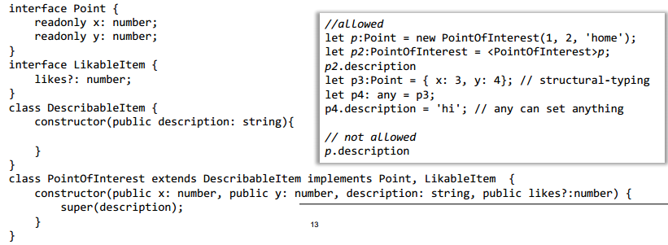

### Module in Typescript

Typescript orientiert sich am ES6 Modul-Syntax. Das heisst mit Import und Export.

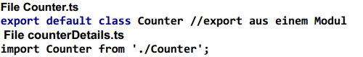

Im config.ts File kann angegeben werden ob das Ziel-System der Browser und damit AMD (RequireJS) oder der Server und damit CommonJS (Node) sein soll. Zudem kann der gesamt Code auch direkt von Typescript in ein einzelnes File zusammengefügt werden. Zusammenführung von Modulen kann aber auch einem separaten Tool in der Build-Pipeline überlassen werden (z.B. WebPack).

Für die Nutzung von Modulen die nicht mit TypeScript entwickelt wurden, ist es im möglich die von diesen Modulen exportierten APIs mit “any“ zu deklarieren. Damit hat man bei der Nutzung dieser APIs die vollständige Freiheit. Der Nachteil ist aber, dass die Typensicherheit verloren geht. Deswegen lohnt es es sich bei der Nutzung von Standard-Modulen wie z.B. JQuery oder Lowdash entsprechende Type-Defnition Files (Endung d.ts) von DefinitelyTyped zu laden (mehr dazu hier: http://definitelytyped.org/)

## Abschluss

Man soll Typescript nutzen. Mit Angular2 ist dies fast unumgänglich. Als Alternative würde sich das Tool Flow von Facebook nutzen lassen (Tool zur statischen Codeanalyse).

# Testing

## Unit Test Patterns

### Test Double Pattern

Wie können wir die Logik isoliert testen, wenn der Code hängt davon ab, ist unbrauchbar? Wie können wir langsame Tests vermeiden?

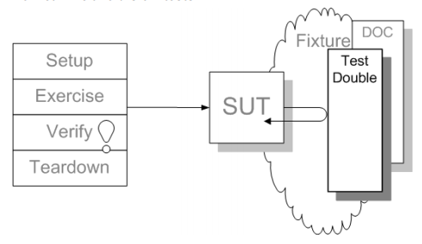

Wie können wir DOC durch ein Test Double ersetzen?

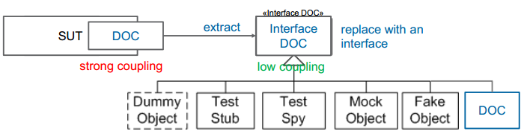

### Test Stub Pattern

Wie können wir die Logik unabhängig überprüfen, wenn sie von indirekten Eingaben von anderen Softwarekomponenten abhängig ist?

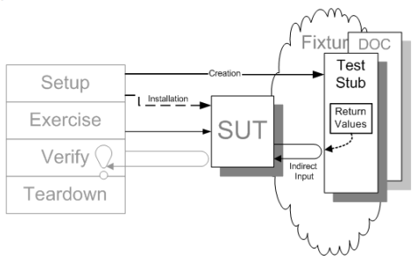

### Test Spy Pattern

Wie können wir die Logik unabhängig überprüfen, wenn sie von indirekten Eingaben von anderen Softwarekomponenten abhängig ist?

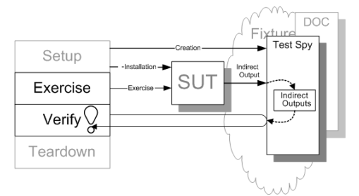

### Fake Object Pattern

Wie können wir die Logik unabhängig verifizieren, wenn abhängige Objekte nicht verwendet werden können? Wie können wir langsame Tests vermeiden?

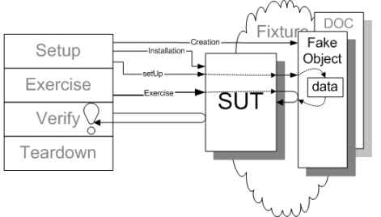

### Mock Object Pattern

Wie implementieren wir Verhaltensüberprüfung für indirekte Ausgänge des SUT? Wie können wir die Logik unabhängig überprüfen, wenn sie von indirekten Eingaben von anderen Softwarekomponenten abhängig ist?

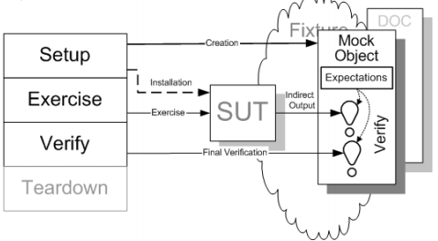

## Testen mit Jasmine

### Jasmine und BDD

Basierend auf der ubiquitären Sprache der Behavior-Driven Development (BDD). BDD ist eine Erweiterung vom Test-Driven Development.

* …Wie das gewünschte Verhalten festgelegt werden soll.
* …Dass Business Analysts und Entwickler in OOA / OOD zusammenarbeiten sollten, um Verhalten in Bezug auf User Stories festzulegen.

### BDD User Stories

**Struktur** Erzählung sowie Akzeptanzkriterum oder User Stories

**Beispiel**  
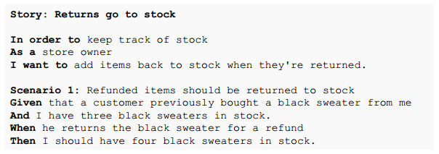

### BDD Story versus Specification

Die Unterkategorie der BDD-Werkzeuge verwendet Spezifikationen als Eingabesprache und nicht als Benutzergeschichten. Jasmine stellt ein Spezifikationswerkzeug dar. Verwendet keine User Stories als Eingabeformat. Verwendet eher funktionale Spezifikationen für Einheiten, die getestet werden. Spezifikationen haben oft mehr technischen Charakter.

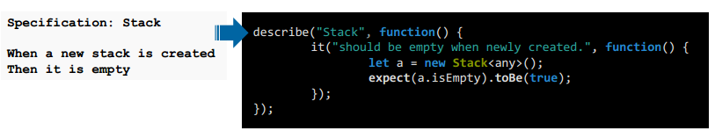

### Jasmine API

Bietet grundsätzliche Möglichkeiten, BDD-Tests zu schreiben. Die Testsuite (Testgerät) beginnt mit einem Aufruf der globalen Jasmine-Funktion describe(). Specs (Testfälle) werden durch Aufruf der globalen Jasmine-Funktion it () definiert. Erwartungen (Assertionen) werden mit der Funktion expect () erstellt, die einen Wert annimmt.

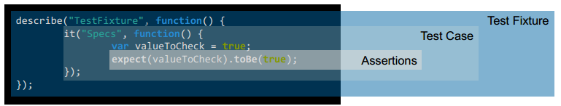

### Mehr zu Jasmine API

Bietet umfangreichen Satz von Matcher. Matcher bieten einen booleschen Vergleich zwischen dem Istwert und dem Erwartungswert.

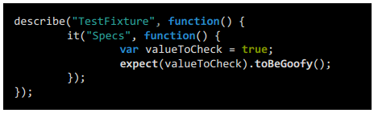

## Test-Driven Development

### Einführung

Es braucht enorme Übung um die Test zu schreiben, bevor der Implementierungscode geschrieben wird.

Test-Driven Development ist…

* Ein Weg um Unit Tests zu schreiben
* Ein Feedback um den Code zu validieren
* Ein umfangreicher Weg um Defekte in der Software zu vermeiden.
* Ein Design Prinzip.

### Der Zyklus

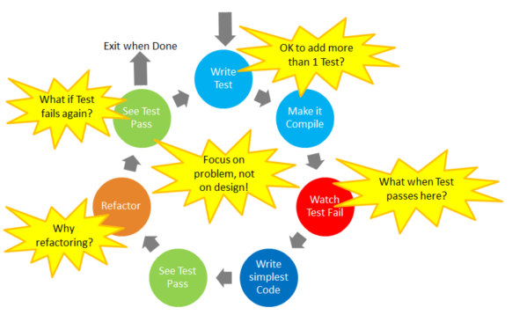

## Test-Automation

### Continuous Integration

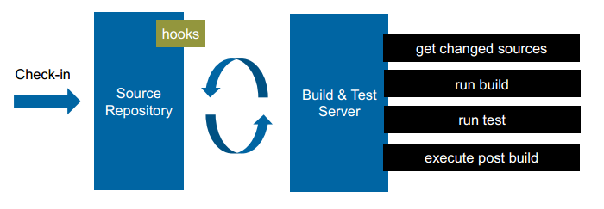

### Continuous Delivery/Deployment

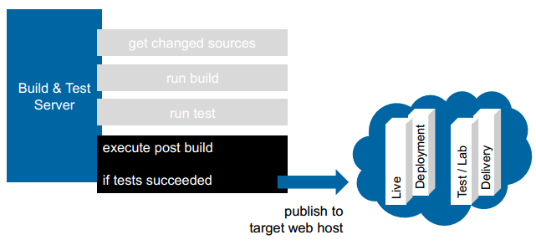

### Mögliche eingesetzte Tools

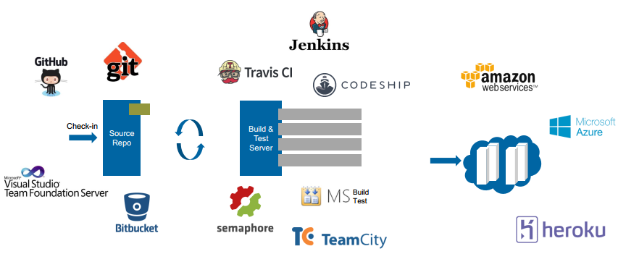

### Tool Chain für Angular 2

